**Vytvorenie elektronického kurzu v LMS Moodle**

Užívateľská príručka

**Pavol Hanzel**

|  |  |
| --- | --- |
|  | Publikácia vychádza s podporou Európskeho sociálneho fondu a Univerzity Mateja Bela v Banskej Bystrici. Projekt „***Rozvoj znalostných a pedagogický kompetencií pracovníkov vedy a výskumu a doktorandov na UMB v Banskej Bystrici“*** Kód ITMS projektu: 26110230019 |

OBsah

Úvod 4

1. Elektronická podpora vo vzdelávaní 7

2. Systém Moodle 9

2.1. Výhody elektronického kurzu v Moodle 9

2.2. Štruktúra elektronického kurzu 10

2.3. Vytvorenie užívateľského konta 11

2.4. Profil užívateľa 14

2.5. Užívateľské roly 16

3. Vytvorenie kurzu v systéme Moodle 18

3.1. Vytvorenie nového kurzu 18

3.2. Administrácia kurzu 22

4. Publikovanie zdrojov kurzu 25

4.1. Vytvorenie textovej stránky 25

4.2. Vytvorenie web stránky 26

4.3. Vytvorenie adresára 28

4.4. Odkaz na súbor alebo web stránku 28

4.5. Zobrazenie adresára 30

5. Vzdelávacie aktivity kurzu 32

5.1. Elektronická prednáška 32

5.1.1. Vytvorenie aktivity „prednáška“ 32

5.1.2. Vloženie obsahu na stránku 35

5.1.3. Vytváranie nových stránok 37

5.1.4. Vetvenie a prezeranie prednášky 40

5.2. Tvorba otázok 43

5.2.1. Kategórie otázok 43

5.2.2. Otázka typu Pravda/Nepravda 44

5.2.3. Otázka typu Viaceré možnosti 45

5.2.4. Otázka typu Zodpovedajúca 46

5.2.5. Otázka typu Rozsahová 48

5.2.6. Otázka typu Krátka odpoveď 48

5.2.7. Otázka typu Výpočtová 49

5.2.8. Export a import otázok 52

5.3. Vytvorenie testu 54

5.4. Vytvorenie databázy 56

5.4.1. Vytvorenie polí 56

"*Nám ide o lepšiu budúcnosť, a preto sa nesmieme zastaviť pri hľadaní prostriedkov, ktoré to môžu umožniť."*

J.A. Komenský, Veľká didaktika

Úvod

Novodobé informačné a komunikačné technológie (IKT) prinášajú dramatické zmeny do vzdelávacieho systému na celom svete. Umožňujú vnímanie poznatkov viacerými zmyslami a tým, v porovnaní s tradičnými formami vzdelávania, umožňujú dosiahnuť vyšší efekt vo vzdelávaní.

Veľké množstvo neustále nových informácií kladie zvýšené požiadavky na úroveň a kvalitu vzdelávania. Kvalitnejšie vzdelávanie si vyžaduje nové metodiky, ktoré budú podporované sofistikovanými výučbovými prostriedkami. Takáto integrácia metód a technológií umožní prijímať, spracovávať a poskytovať široké spektrum informácií. Do popredia sa dostávajú moderné informačné a komunikačné technológie, ktoré sú pre mladú generáciu samozrejmosťou. Musíme akceptovať skutočnosť, že mladí ľudia sa narodili do moderného sveta informačných technológií a zároveň využiť túto skutočnosť. Partová (2002) doplňuje toto tvrdenie tým, že pre nich je nemotivujúce, ak sa v škole nepoužívajú prostriedky na úrovni dnešnej doby. Ako píše Turek (2003) Európska únia si v tejto oblasti vytýčila tri ciele:

* Urýchliť vstup škôl do informačnej spoločnosti ich vybavením informačnými prostriedkami, najmä multimédiami.
* Podporovať širokú aplikáciu multimédií vo vyučovacom procese a vytvoriť čo najväčšie množstvo multimediálnych programov a služieb.
* Posilniť európsku dimenziu vo vzdelávaní informačnými technológiami.

Jedným z primárnych cieľov výchovy a vzdelávania podľa Koncepcie rozvoja výchovy a vzdelávania v Slovenskej republike (projekt „Milénium“) je zmena metód, spôsobov, technológií vzdelávania a výchovy cestou využívania moderných informačných a komunikačných technológií (Rosa, Turek, Zelina, 2003). Východiskom tejto zmeny sa stal súčasný trend vývoja spoločnosti, ktorá prechádza od industriálnej k informačnej, učiacej sa spoločnosti.

Podľa Bajtoša (2001) sa má súčasná škola orientovať na získanie základných zručností typických pre informačnú spoločnosť. Patria sem zručnosti týkajúce sa aj informačných a komunikačných technológií.

Vzrastajúca významnosť a alternatívnosť využitia informačných a komunikačných technológií a Internetu sa dostáva do celkom nového obdobia svojho vývoja a tak vytvára novú platformu pre vzdelávania, ktorú nazývame elearning.

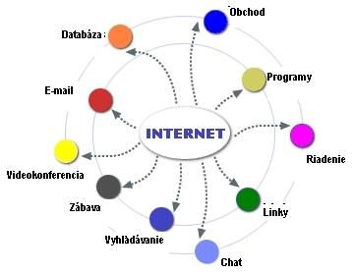

Obr. 1 Internet

Fundamentálnym javom tejto platformy je skutočnosť, že proces učenia prebieha bez permanentného osobného kontaktu medzi študentom a učiteľom. Nahradenie osobného kontaktu umožňujú vyspelé technológie, ktorými je možné prenášať obrazové a zvukové záznamy. Nezastupiteľné miesto majú predovšetkým Internet, www stránky (World Wide Web[1] = „rozsiahla svetová pavučina“), E-mail, televízne a rozhlasové prenosy a pod. Pozri obrázok 1.

Elektronická podpora vo vzdelávaní

Elearning sa používa v tejto anglické podobe alebo v preklade ako elektronické podpora vo vzdelávaní. Označuje rôzne druhy učenia a vzdelávania, ktoré využívajú moderné informačné, komunikačné a technologické prostriedky. Elearning možno chápať ako multimediálnu podporu vzdelávacieho procesu spojenú s modernými informačnými a komunikačnými technológiami pre skvalitnenie vzdelávania.

Elearning je systém riadenia toku vzdelávania/vedomostí umožňujúci nielen predávať vedomosti, ale zároveň ich aj zdieľať a sledovať ich rozvoj a získať spätnú informáciu o ich efektívnosti.

Pojem elearning sa v súčasnosti objavuje[2] veľmi frekventovane a reprezentuje tieto funkcie:

* elektronické spracovanie informácií,
* prenos informácií pomocou IKT študentom,
* poskytovanie služieb študentom (e-servis),
* distribúciu produktov a služieb (DVD, internet a pod.),
* riadenie vzdelávacieho procesu (administrácia kurzu).

Elearning predstavuje širokú oblasť získavania vedomostí vo vyučovacom procese prostredníctvom moderných informačných a telekomunikačných technológií. Je jedným z prúdov tzv. e-odvetví, ktoré sa čoraz častejšie skloňujú s transformáciou spoločnosti na tzv. “informačnú spoločnosť“. Oblasť elektronického vzdelávania je pomerne rozsiahla, pričom pokrýva tvorbu interaktívnych elektronických kurzov (elearningové kurzy) a riadenie vyučovania (LMS systémy). Elearningové kurzy môžu pozostávať z multimediálnych prezentácií, simulácií, kombinácie animácií, videa, zvuku a textového výkladu a v neposlednom rade z testov pre overovanie znalostí študujúceho.

  Vďaka elearningu je možné riešiť niektoré špecifické problémy, ktoré úzko súvisia so vzdelávaním dospelých. Elearning sa tu môže uplatniť ako veľmi užitočný a výkonný nástroj na zvyšovanie znalostí, schopností a kvalifikácie. Treba však poznamenať, že pravdepodobne elearning nikdy úplne nenahradí klasické formy vzdelávania – predovšetkým v určitých špecifických oblastiach, kde je nevyhnutne potrebný osobný kontakt študenta a pedagóga.

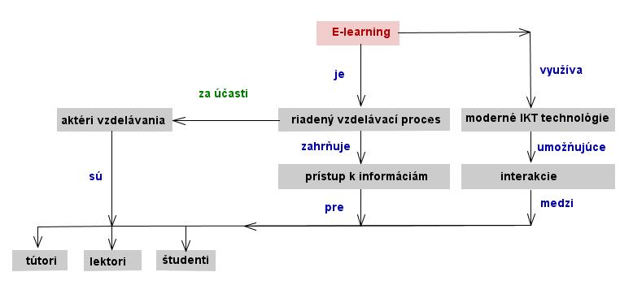

Obr. 2 Elearning

Elektronická podpora vo vzdelávaní predstavuje formu, v ktorej sa spájajú skúsenosti učiteľa a výhody výpočtovej techniky a internetu. Vzdelávanie sa tak stáva pútavejším, adresnejším a efektívnejším. Súčasné inteligentné počítačové programy umožňujú prezentovať dynamickosť javov, ktoré charakterizujú naše okolie. Prezentovanie tejto dynamiky pomocou IKT pomáha učiteľovi vysvetliť problém jednoduchšie a názorne.

Elearning umožňuje učiteľovi zamerať svoju pozornosť na viac problematické oblasti, a pritom mu ostáva viac času na komunikáciu so študentmi. Práve komunikácia so študentmi je veľmi dôležitou súčasťou elearningu. Ďalšou nepopierateľnou výhodou elearningu je širšia dostupnosť vzdelávania, ktorá v konečnom dôsledku znižuje aj náklady predovšetkým na externé vzdelávanie.

Systém Moodle

Podľa Saula Carlinera, jedného z propagátorov elearningu, je hlavným výskumným predmetom elearningu predovšetkým pedagogické bádanie a oblasť špeciálnych didaktík [10]. Je to moderná didaktická metóda, perspektívna najmä pre dištančné formu vzdelávania. V práci [7] sa zdôrazňuje, že elearning znamená proces, ktorý popisuje a rieši proces výučby a učenia sa prostredníctvom elektronických prostriedkov, najmä internetu. Výučbu a učenie nechápeme iba ako digitalizáciu textu, hoci doplneného testovým otázkami, ale ako usporiadanie procesu výučby a učenia v ucelenom elearningovom kurze. Študujúci získavajú svoje študijné materiály ako aj ďalšie informačné zdroje prostredníctvom internetu. Prostredníctvom internetu tiež komunikujú so svojou vzdelávacou inštitúciou, tútorom i ostatnými študujúcimi. Riadiacu rolu učiteľa preberá výukový riadiaci systém výučby - LSM. V tejto práci sa zameriame na Open Source System Moodle, ktorý je určený k tvorbe elearningových kurzov.

Moodle vznikol v roku 2001. Jeho tvorcom je Martin Dougiamas, pôvodne správca WebCT na Curtin University of Technology v Perthe v Austrálii. Riadi ho dodnes. Moodle je Open source produkt, čo znamená, že je poskytovaný na inštaláciu bezplatne. Na jeho skvalitnenie sa rôznym spôsobom podieľa čoraz viac ľudí z celého sveta. Informácie nájdeme na internetovej adrese[3]. Objavujú sa tu novinky a vylepšenia Moodle od programátorov a používateľov. Existuje aj slovenská stránka, kde je možné nájsť kompletnú slovenskú lokalizáciu systému.

## Výhody elektronického kurzu v Moodle

Pre prácu s elektronickým kurzom, ktorý je vytvorený v prostredí Moodle je charakteristická individualizácia štúdia. Každý účastník kurzu si môže zvoliť takú formu vzdelávania, ktorá mu vyhovuje.

Umožňuje učiť sa prakticky kdekoľvek a kedykoľvek, ak účastník kurzu je schopný pripojiť sa pomocou vhodne nakonfigurovaného počítača. Táto Just-In-Time (JIT) výhoda umožňuje učenie aj takým študentom, ktorí majú problém zúčastniť sa bežnej priamej výučby.

Štúdium prostredníctvom elearningového kurzu v Moodle je tiež podporované metódou známou ako self-paced, čiže metódou praktického učenia, v ktorom si poslucháč sám udáva svoje študijné tempo.

Pre dištančnú formu štúdia nezanedbateľnou výhodou je úspora nákladov spojených s cestovaním do školy a predovšetkým možnosť organizovať si svoj čas. Štúdium môže byť organizované pre neobmedzený počet študentov. Obmedzenie je iba na strane technického vybavenia.

Elearningový kurz dovoľuje ľahkú a rýchlu aktualizáciu. Umožňuje hlbšie pochopenie preberaného učiva, pretože tu existuje možnosť vrátiť sa k časti, ktorá nebola jasná okamžite.

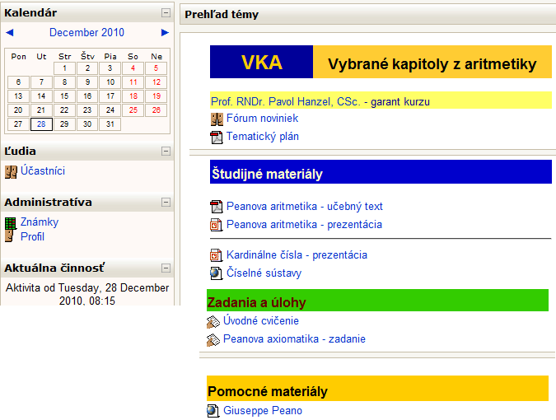

Obr. 3 Ukážka úvodnej strany kurzu

## Štruktúra elektronického kurzu

Naše niekoľkoročné skúsenosti s využívaním LMS Moodle poukázali na vhodnosť členenia elektronického kurzu do samostatných blokov (okien resp. tém). Základný resp. úvodný blok kurzu musí obsahovať základné informácie o štruktúre kurzu a spôsobe štúdia. Predovšetkým musí obsahovať:

* Tematický plán kurzu, spôsob hodnotenia a podmienky získania kreditov za úspešné zvládnutie kurzu.
* Priestor pre komunikácia so študentmi a učiteľmi kurzu – diskusné fóra, najnovšie správy, kalendár udalostí.
* Samostatný blok pre študijnú podporu – elektronické prednášky, prezentácie a pod.
* Zadania – úlohy, písomné práce, seminárne práce a výsledky ich priebežného hodnotenia.
* Blok pre doplňujúce a pomocné študijné texty a učebné materiály.

Uvádzame ukážku úvodnej strany z kurzu „Vybrané kapitoly z aritmetiky“, ktorý je voľne prístupný na serveri na adrese[4]. Pozri obr. 11.

Pred vytvorením vlastného elektronického kurzu v Moodle musíme sa oboznámiť s niektorými technickými nutnými krokmi. Predovšetkým musíme si vytvoriť vlastné užívateľské konto a následne požiadať administrátora systému o príslušné práva.

## Vytvorenie užívateľského konta

Po prihlásení do systému Moodle sa zobrazí užívateľovi úvodná obrazovka, ktorá je vytvorená správcom systému. Prostredie systému Moodle umožňuje pomerne veľkú variabilitu pre vzhľad úvodnej obrazovky. Záleží od správcu servera, na ktorom je nainštalovaný LMS Moodle pre aký vzhľad úvodnej stránky sa rozhodne.

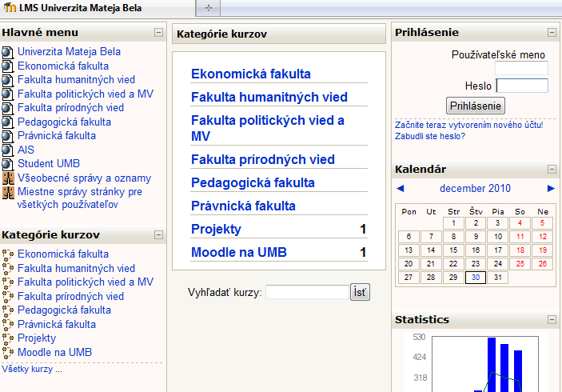

Obr. 4 Úvodná stránka Moodle na UMB

Úvodná stránka obsahuje informácie o organizácii, ktorá využíva elektronické kurzy vytvorené v prostredí Moodle. Napriek variabilite prevažná skupina správcov umožňuje registráciu potencionálnym užívateľom bez obmedzenia. Novú registráciu uskutočníme kliknutím na text „[Začnite teraz vytvorením nového účtu!](https://lms.umb.sk/login/signup.php)“ , ktorý je najčastejšie umiestený v pravej hornej časti obrazovky alebo ľavej dolnej časti. Po kliknutí sa objaví bežný registračný formulár (pozri obrázok 5):

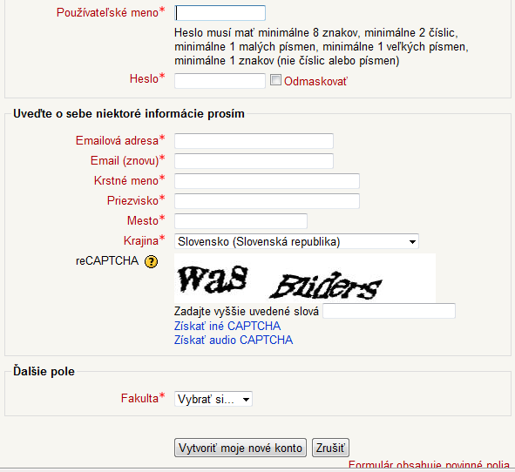

Obr. 5 Registračný formulár Moodle

Po vyplnení registračného formulára a vykonaní pokynu „Vytvoriť moje nové konto“ systém Moodle automaticky užívateľa zaregistruje a pošle mu mail, v ktorom je nutné registráciu potvrdiť. Po týchto úkonoch budeme mať vytvorené konto v danom systéme. Ak si chceme prezrieť dostupné kurzy musíme prejsť znovu na hlavnú stránku systému Moodle a prihlásiť sa zadaním „Používateľského mena“ a „Hesla“. Po prihlásení si môžeme vybrať z hlavného menu vhodnú kategóriu resp. podkategóriu kurzov a v danej skupine si vybrať kurz, ktorý plánujeme študovať. Vo zvolenej skupina kurzov sa nám objavia základné informácie o kurzoch a podmienky na vstup do týchto kurzov. Pozri obrázok 6.

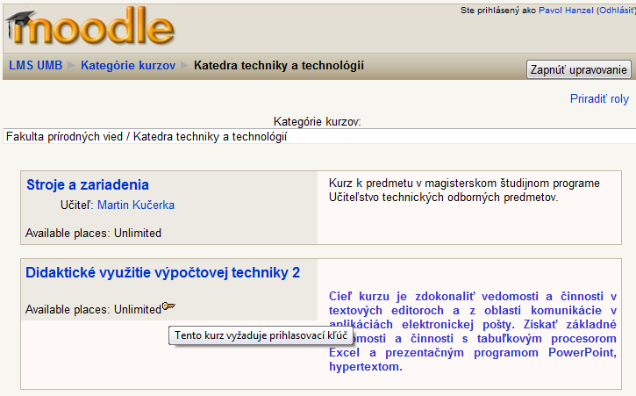

Obr. 6 Informácie o kurzoch

V danej skupine kurzoch sa môžu nachádzať rôzne typy kurzov, ktoré sú rozdelené podľa:

1. hosťovského prístupu kurz:
   * nepovoľuje vstup hostí – bez ikonky,
   * povoľuje vstup hosťom, ktorí majú kľúč- ikonka ,
   * povoľuje vstup hosťom bez kľúča - ikonka ,
2. dostupnosti, kedy študent:

* má možnosť zapísať sa do kurzu bez kľúča,
* má možnosť zapísať sa do kurzu len s kľúčom,
* nemá možnosť sa zapísať do kurzu.

Rozdiel medzi rolou „Hosť“ a „Študent“ popíšeme neskôr. Pri nezakódovaných (voľne dostupných) kurzoch pre hostí stačí kliknúť na daný kurz a môžeme si kurz prezrieť a pracovať s dostupnými informáciami. V prípade, že kurz je zakódovaný prihlasovacím kľúčom musíme požiadať tvorcu kurzu o prihlasovacie práva. Pri zakódovaných kurzoch sa nám na obrazovke objaví okno, v ktorom sú informácie o poskytovateľovi „prihlasovacieho kľúča“. Pozri obrázok 7. Po jeho získaní sa môžeme do daného kurzu zapísať a začať študovať formou elearningu. V prípade, že kurz nie prístupný pre študentov, nie je možné do takéhoto kurzu sa prihlásiť a na jeho štúdium musíme mať vyššie práva ako študent. Vyššie práva majú učitelia, tvorcovia kurzov alebo administrátori. O týchto právach píšeme na inom mieste tejto práce.

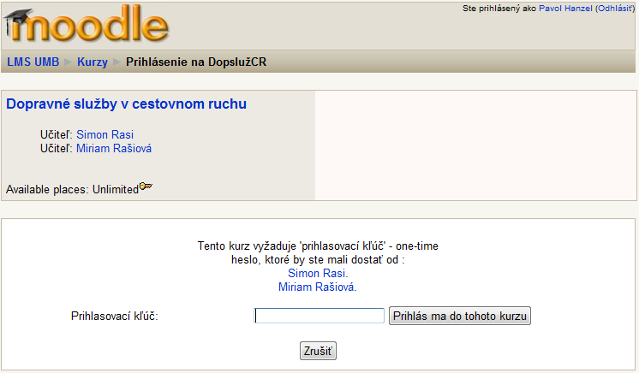

Obr. 7 Prihlasovací kľúč

Po zadaní prihlasovacie kľúča systém ponúka možnosť zapísať sa do kurzu resp. nezapísať.

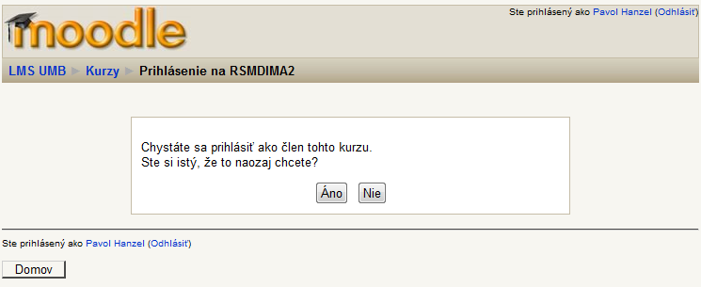

Obr. 8 Prihlásenie do kurzu

V prípade, že do kurzu sa nezapíšeme a zároveň kurz nie je voľne dostupný pre hostí, nie je možné si kurz prezrieť. V prípade, že kurz je voľne dostupný pre hostí existujú dve možnosti ako s kurzom pracovať. Prvá možnosť, ak kurz nevyžaduje prihlasovací kľúč, môžeme si kurz prezrieť priamo po kliknutí na tento kurz. Druhá možnosť si vyžaduje zadanie prihlasovacie kľúča.

## Profil užívateľa

Po vytvorení konta systém Moodle automaticky vytvorí osobný profil užívateľa, ktorý si môžeme upraviť podľa vlastných predstáv. Úpravu osobného profilu uskutočníme tak, že na úvodnej obrazovke (samozrejme až po prihlásení do systému) klikneme na svoje meno. Zobrazia sa nám základné informácie, ktoré systém Moodle prevzal z nášho prihlasovacieho formulára. Pozri obrázok 9.

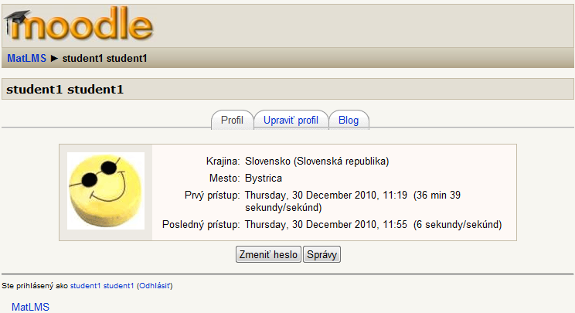

Obr. 9 Osobný profil

Osobný profil si môžete upravovať pomocou formulára znázorneného na obrázku 18. Základné informácie o prihlasovacom mene a hesle je možné zmeniť, ak spĺňajú požiadavky správcu systému. Ďalšie údaje je možné meniť podľa vlastného uváženia. Treba však dôrazne pripomenúť, že údaje zadané do formulára budú prístupné širokej verejnosti. Stávajú sa prípady, že študenti bezmyšlienkovite vyplnia formulár. Potom sú niekedy nemilo prekvapení, keď na internete napríklad pomocou Google sa zobrazí ich nežiaduci osobný profil. Treba rozhodne zvážiť, ktoré údaje ste ochotní sprístupniť takmer pred celým svetom. Pre emailovú adresu zadanú v našom osobnom profile máme tri možnosti:

1. ukryť moju skutočnú emailovú adresu pre všetkých.
2. povoliť zobrazenie emailovej mojej adresy len členom kurzu,
3. povoliť zobrazenie emailovej mojej adresy pre každého.

K nepovinným údajom patrí aj zverejnenie vlastnej fotografie, pričom odporúčaný formát je .*jpg*.. Fotografiu vložíme podobne ako prikladáme nejaký súbor v emailovej pošte – kliknime na „Vyhľadať“ a vložíme fotografiu zo svojho PC. Tvorcovia kurzov odporúčajú zverejnenie fotografií svojich študentov. Má to vplyv na adresnosť komunikácie so študentmi.

K úplnému profilu môžeme vložiť ďalšie údaje ako: telefóne číslo, ICQ kontakt, svoje obľúbené záujmy a pod. Po vyplnení všetkých údajov zadáme príkaz na aktualizáciu svojho profilu.

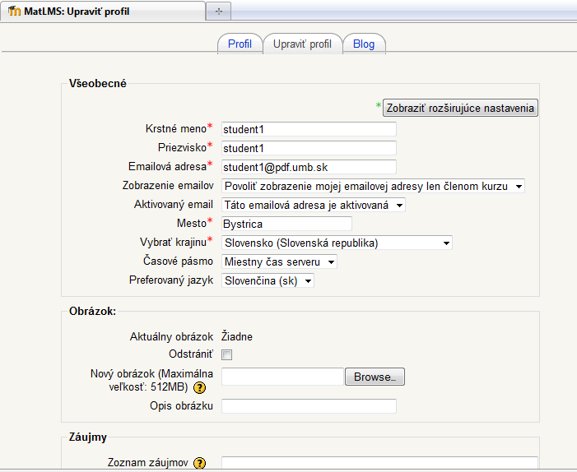

Obr. 10 Úprava osobného profilu

## Užívateľské roly

Každý elektronický systém, ktorý je určený viacerým užívateľom má zadefinované rôzne úrovne prístupových práv. Administrátorské práva umožňujú zvyčajne robiť akékoľvek úpravy vo všetkých kurzoch. Ďalšie úrovne znázorňuje obrázok 11. V ďalšej časti tejto práci sa zameriame na rolu „Tvorca kurzov“.

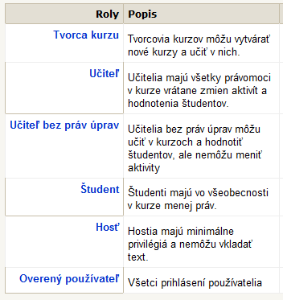

Obr. 11 Roly v Moodle

Po kliknutí na príslušnú rolu zobrazia sa pokyny na priradenie roly vo zvolenej kategórii. Podrobnejšie k priradeniu požadovanej roly sa venujeme v nasledujúcej kapitole v časti *Administrácia kurzu*.

Vytvorenie kurzu v systéme Moodle

V tejto kapitole predpokladáme, že používateľ systému Moodle má minimálne práva tvorcu kurzu. Uvedieme základné metodické pokyny pre vytvorenie nového kurzu a prácu s ním v pozícii učiteľ kurzu. Na tieto účely budeme používať pracovný server umiestnený na adrese[5], na ktorom je systém Moodle používaný pre zdokonaľovanie práce tvorcov kurzov. Administrátori umožnia na požiadanie študentom dočasne priradiť roly tvorcov kurzov v kategórii [Rôzne](http://io.fpv.umb.sk/matematika/course/category.php?id=7). Po prihlásení do systému a vytvorení osobného profilu vám pridelíme práva pre tvorbu kurzov.

## Vytvorenie nového kurzu

Naším spoločným cieľom je vytvorenie elektronického kurzu v systéme Moodle. Predpokladáme, že ste prihlásení a máte pridelené príslušné práva. Na obrazovke sa vám objaví:

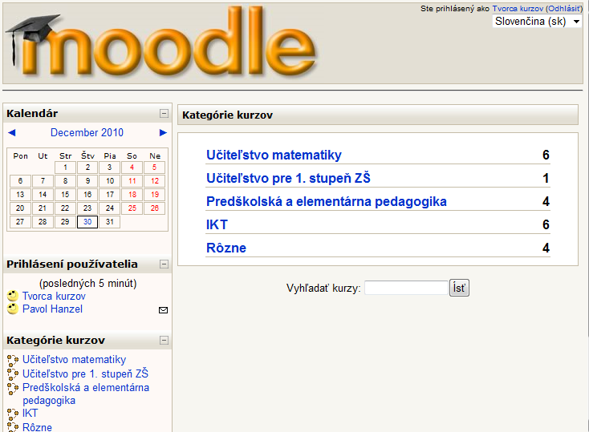

Obr. 12 Prihlásený Tvorca kurzov

Vyberme kategóriu „Rôzne“ a na nasledujúcej obrazovke v dolnej časti kliknime na ikonuZačiatok formulára

„Pridať nový kurz“. Otvorí sa nové okno, v ktorom musíme nastaviť parametre kurzu. Prvú časť otvoreného okna znázorňuje obrázok 13. Všeobecné nastavenia obsahujú povinné a nepovinné polia. Položka „Kategória“, v ktorej si môžeme vybrať z existujúcich kategórií. Vytvorenie a správa kategórií je v kompetencii administrátora kurzov.

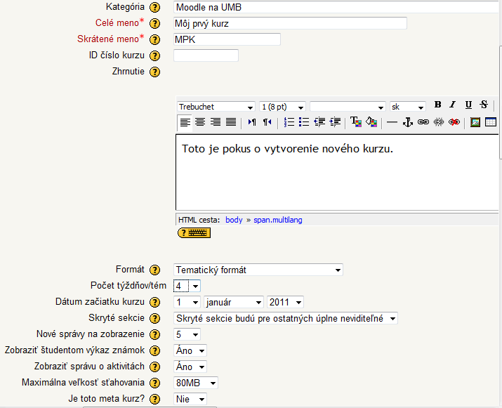

Obr. 13 Nastavenia kurzu I

Kurz sme nazvali „Môj prvý kurz“ a pridelili sme mu skrátené meno MPK. Toto skrátené meno sa bude objavovať na základnej lište pri vstupe do systému a umožňuje užívateľom rýchlu orientáciu pri výbere kurzu. Do okna „Zhrnutie“ vpíšeme stručné informácie o našom pripravovanom kurze. Odporúčame, aby tieto informácie zahŕňali ciele kurzu a stručné sylaby ponúkaných študijných materiálov prípadne potrebné prerekvizity. Pri vpisovaní týchto informácii máme k dispozícii jednoduché nástroje podobné ako sa používajú pri bežných editoroch textu. Systém Moodle podporuje aj TeX, v ktorom je možné priamo písať do okna s informáciami o kurze. Všetky informácie o kurze je možné vkladať a meniť kedykoľvek. Nám na začiatok postačí informácia, že sa jedná o pokus vytvoriť nový kurz.

Pri výbere formátu kurzu sme zvolili tematický formát. Systém umožňuje ďalšie 4 formáty. Prenechávame na čitateľa, aby si vyskúšal každý formát a výber si uskutočnil podľa vlastných predstáv a požiadaviek. Podobne výber počtu týždňov/tém a dátum začiatku kurzu si zvolil sám. Začiatok kurzu znamená termín, od ktorého sa študenti budú môcť zapisovať do kurzu.

Systém Moodle umožňuje (ne)zobraziť informácie o hodnotení študentov a (ne)sprístupniť informácie o aktivitách. Parameter o maximálnej veľkosti sťahovania súvisí s rozsahom súborov, ktoré vkladáme do systému. Napríklad externých študijných materiálov, odosielaných študentských zadaní, rôznych príloh a pod.

Parametre súvisiace so zápisom študentov do kurzu znázorňuje obrázok 14. Definovanie štandardnej roly pre skupinu s príslušnými právami určuje, že do kurzu sa môžu zapísať len frekventanti s danými právami. Systém Moodle umožňuje rozmanitosť pri stanovovaní zápisných termínov.

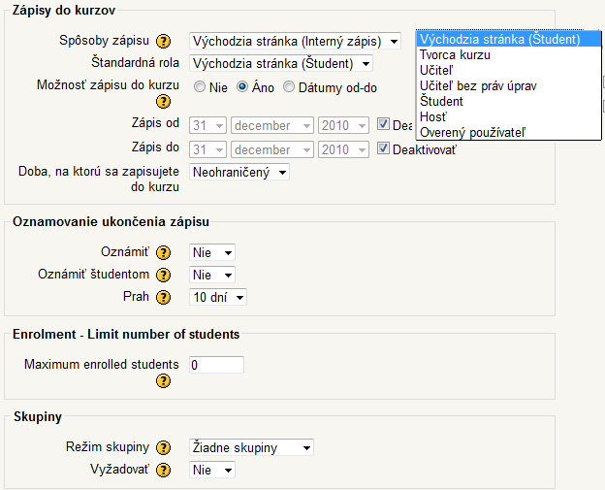

Obr. 14 Nastavenia kurzu II

Za dôležité považujeme nastavenie parametra „Skupiny“, ktorý s výhodou využívame pri používaní kurzu s rôznymi študijnými skupinami. Moodle ponúka tri možnosti:

1. žiadne skupiny, kedy sa účastníci vzdelávania nedelia na skupiny,
2. oddelené skupiny, kedy každá skupina má možnosť sledovať len jej vlastné aktivity vo svojom kurze,
3. viditeľné skupiny, každá skupina má možnosť sledovať aj aktivity iných skupín v tomto kurze.

Vyžadovať režim skupiny znamená, že skupinový režim sa bude vyžadovať v každej aktivite kurzu. Má to význam pri skupinách s rôznou úrovňou vzdelanosti resp. gramotnosti, kedy môžeme cielene pôsobiť na dané skupiny. Tento režim sa využíva aj pri tvorbe zadaní s rôznou úrovňou obťažnosti.

Na obrázku 15 sú ďalšie nastavenia, z ktorých za veľmi dôležité považujeme „Dostupnosť“. Pri nastavení parametrov dostupnosti využijeme poznámky uvedené v kapitole *5.3. Vytvorenie užívateľského konta*.

V okne, ktoré súvisí s pomenovaním rol, uvedieme vhodné ekvivalenty príslušných užívateľských rolí, ak to považujeme za potrebné.

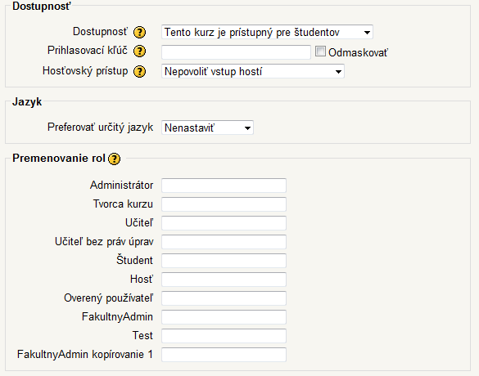

Obr. 15 Nastavenia kurzu III

Pri nastavovaní parametrov kurzu sa stretneme aj položkou typu „Skryté sekcie“. Jej význam popisujeme v časti, ktorá je venovaná modulom systému Moodle.

## Administrácia kurzu

Po nastavení parametrov kurzu vytvoríme „Môj prvý kurz“ kliknutím na tlačidlo „Uložiť zmeny“. Objaví sa nám ponuka na priradenie rolí, ktorú sme popísali pomocou tabuľky „Roly v Moodle“. V prvom rade musíme priradiť rolu pre tvorcu kurzov. V našom prípade bude automaticky priradené naše konto tejto roli, ale môžeme priradiť aj ďalších tvorcov kurzu. Do kurzu priradíme všetkých študentov, ktorí majú vytvorené kontá v Moodle. Po priradení príslušných rol môžeme prejsť priamo do domovskej stránky kurzu. Domovská stránka kurzu má vzhľad, ktorý znázorňuje obrázok 16.

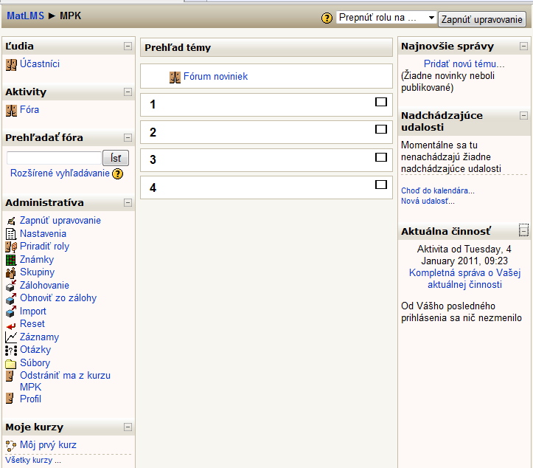

Obr. 16 Domovská stránka kurzu

Informácie o kurze sú rozdelené do troch stĺpcov. Ľavý a pravý stĺpec majú administratívny charakter a stredný stĺpec tvorí jadro vzdelávacích aktivít. Vzdelávacím aktivitám alebo tiež nástrojom v Moodle je venovaná samostatná kapitola.

Administratívne stĺpce majú charakter blokov, ktoré môžeme upravovať aktivovaním tlačidla „Zapnúť upravovanie“. Po jeho aktivácii môžeme dopĺňať resp. odstraňovať jednotlivé bloky. Na úpravu sú k dispozícii ikonky:

* „skryť“ , „zobraziť“ ,
* „odstrániť“ , „presunúť“ ,
* „priradiť roly“ ,
* „upraviť zhrnutie“ resp. „konfigurácia bloku“.

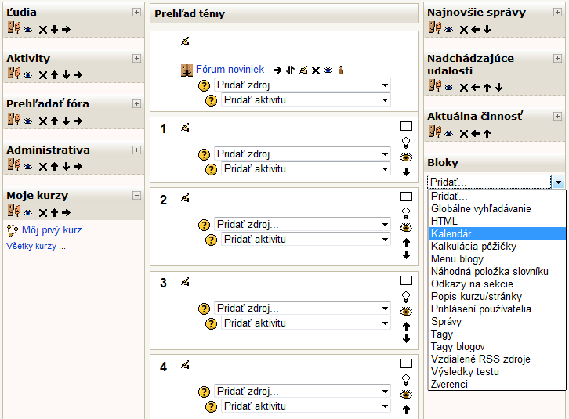

Obr. 17 Zapnuté upravovanie

V počiatočnej fáze pri tvorbe nového kurzu nám postačí ponechať zobrazené len bloky: administratíva, kalendár, účastníci a najnovšie správy.

Pre nastavenie novej udalosti v kalendári najskôr klikneme na aktuálny mesiac a potom vyberieme „Novú udalosť“. Zvolíme vhodné časové parametre a napíšeme oznam, ktorý sa viaže na zvolený termín. Pozri obrázok 18. Po uložení zmien budú študenti informovaní o udalosti farebnou zmenou v kalendári na domovskej stránke kurzu.

Blok „Najnovšie správy“ informuje študentov o začatí a priebehu diskusie vo fóre noviniek, prípadne o  správach uvedených ďalších vytvorených diskusných fórach.

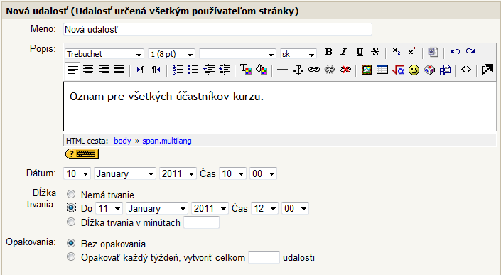

Obr. 18 Nastavenie udalosti v kalendári

Po nastavení udalosti a vložení prvého diskusného príspevku študenti budú mať k dispozícii ponuku znázornenú na obrázku 19.

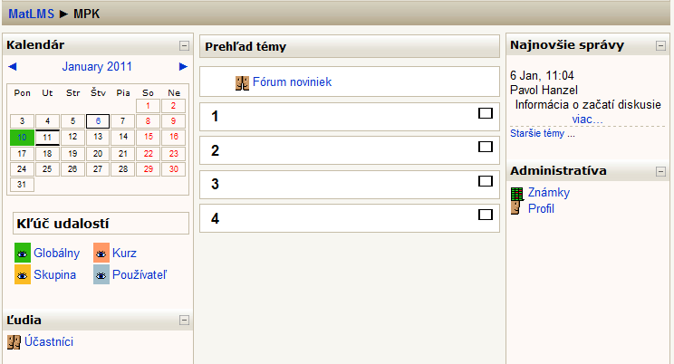

Obr. 19 Ponuka pre študenta

Po úvodných nastaveniach a vložených informáciách o kurze môžeme pristúpiť k najdôležitejšej časti pri tvorbe kurzu: vytvorenie obsahu kurzu.

Publikovanie zdrojov kurzu

Pri tvorbe elektronického kurzu v Moodle máme k dispozícii viacero nástrojov, pomocou ktorých zasahujeme do obsahu vzdelávania. Nástroje umožňujú vložiť do kurzu rôzne typy vzdelávacích aktivít. Sú rozdelené do dvoch hlavných skupín: pridávanie zdroja a aktivity. Pozri obrázok 20.

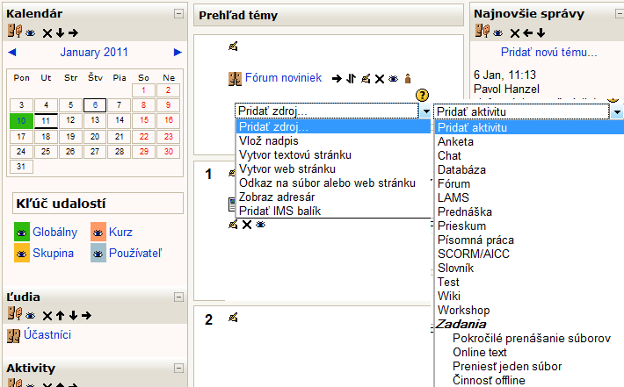

Obr. 20 Pridanie zdroja a aktivity kurzu

Nástroj „Pridať zdroj**“** využívame hlavne pri vytváraní samostatných študijných stránok, ktoré študentom pomáhajú pri štúdiu prípadne pri hľadaní doplnkových študijných informácii k hlavnej téme kurzu. Popíšeme len tvorbu dvoch stránok.

## Vytvorenie textovej stránky

Vytvorenie textovej stránky umožňuje prezentáciu jednoduchej textovej stránky bez obrázkov a hypertextových odkazov. Textová stránka je vhodná na podávanie základných informácií o začatí a priebehu kurzu ako aj požiadavkách na jeho úspešné štúdium. Pri vkladaní informácií sa snažíme, aby ich rozsah neprekročil bežnú A4 stránku. Vhodné je nastavenie jazyka - systém Moodle pozná slovenskú gramatiku. Študent si prezrie stránku kliknutím na názov tejto textovej stránky alebo kliknutím na zdroje (v tomto prípade musí byť aktivovaný blok „Aktivity“). Pozri obrázok 21. Poznamenávame, že textová stránka je veľmi jednoduchá a bez formátovania. Mohli by sme to porovnať s písaním do poznámkového bloku. Výsledná textová stránka je zobrazená na obrázku 22.

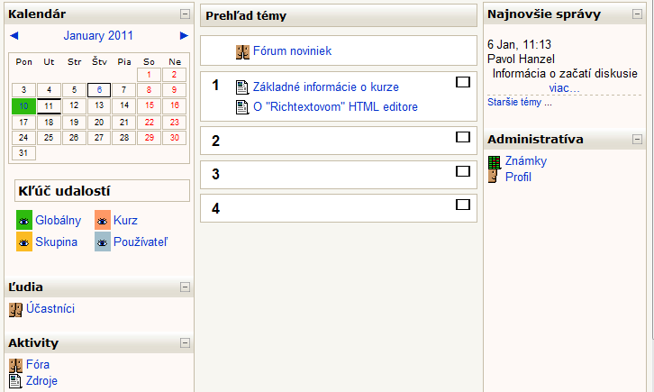

Obr. 21 Ponuka aktivít

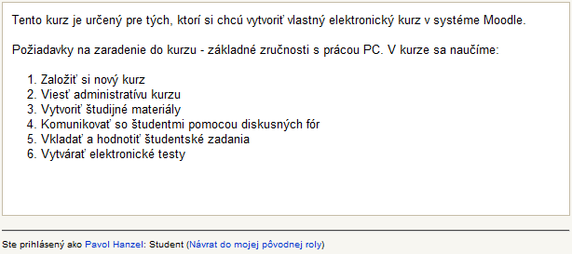

Obr. 22 Textová stránka „Základné informácie o kurze“

## Vytvorenie web stránky

Postup pri vytváraní web stránky je podobný ako vytváraní textovej stránky. Rozdiel je v tom, že web stránka umožňuje vkladanie obrázkov a umožňuje formátovanie pomocou vstavaného WYSIWIG[6] HTML editora distribuovaného priamo so systémom Moodle. Lištu editora približuje obrázok 23.



Obr. 23 WYSIWIG HTML editor

Text, ktorý chceme zobraziť pomocou web stránky môžeme prípadne naformátovať v bežnom textovom editore (napr. WORD) a následne ho prekopírovať do časti „plný text“. Pre účely tejto práce sme využili pomocný text o „Richtexte“, ktorý je súčasťou pomocníka systému Moodle.

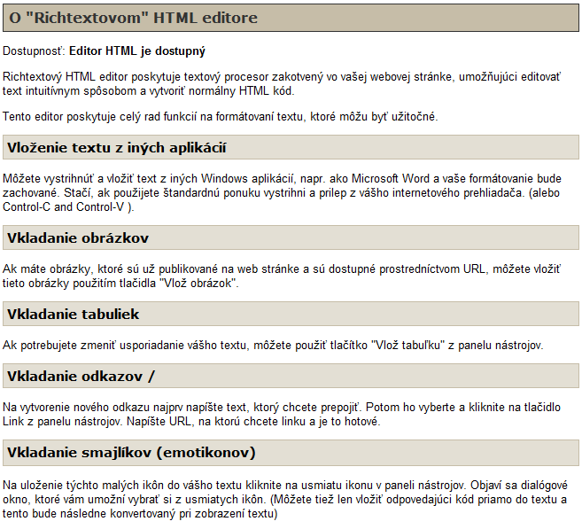

Obr. 24 Web stránka „Richtextov“ HTML editor

Pred uložením textu ako web stránky môžeme zmeniť prednastavené hodnoty pre šírku a výšku okna. Vhodné je zvoliť „Nové okno“ a väčšiu šírku resp. výšku okna ako ponúka Moodle. Voľba nového okna znamená, že web stránka sa zobrazí v novom okne prehliadača a pri jej zatvorení nedôjde zároveň k zavretiu domovskej stránky nášho kurzu. Výsledok nami vytvorenej web stránky vidíme na obrázku 24.

Na písanie textu priamo v HTML kóde môžeme tiež využiť ikonku , ktorá je prepínačom medzi textovým a HTML kódom. Ikonka  rozširuje možnosti editora o prácu s tabuľkami.

## Vytvorenie adresára

Adresár v Moodle vytvoríme aktivovaním položky „Súbory“, ktorú nájdeme v menu „Administratíva“.

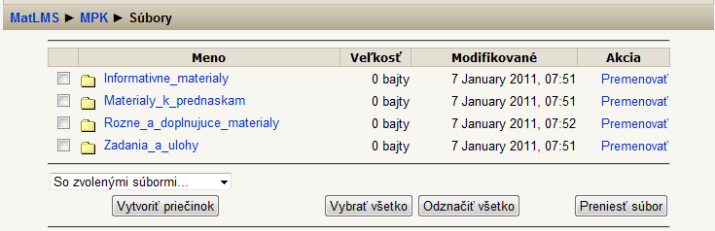

Obr. 25 Adresár v Moodle

Pri vytváraní adresára je vhodné najskôr vytvoriť jeho hlavné časti, ktoré zjednodušia orientáciu v prenesených súboroch. Odporúčame vytvoriť aspoň štyri hlavné adresáre a v nich vhodné podadresáre. Pozri obrázok 25. Okrem týchto priečinkov v adresári je dobré vytvoriť aj priečinok so súbormi, ktoré sú určené pre študentov napríklad s názvom *Študentské súbory.* O jeho možnostiach a využití píšeme v ďalšej časti tejto práce.

## Odkaz na súbor alebo web stránku

Odkaz na súbor nám umožní zobrazovať materiály, ktoré máme spracované pomocou iných editorov a softvérov. Stačí ak ich prenesieme do adresára v Moodle a zadáme príkaz na ich zobrazenie. Adresár v Modle vytvoríme aktivovaním položky „Súbory“, ktorá nájdeme v menu „Administratíva“.

Po vytvorení adresára a nahratí súborov, s ktorými budeme pracovať môžeme postup pre vytvorenie odkazu na súbor zhrnúť do nasledujúcich krokov:

1. Nahráme súbor do adresára v Moodle.
2. Vrátime sa na domovskú stránku kurzu.
3. Zapneme upravovanie.
4. Aktivujeme zdroj: „Odkaz na súbor alebo web stránku“.
5. Zvolíme „Meno“ a napíšeme „Zhrnutie“.
6. Aktivujeme „Zmeniť alebo nahrať súbor“.
7. Vyberieme v adresári požadovaný súbor.
8. Zadáme vhodné parametre v časti „Okno“ a „Parametre“.
9. Aktivujeme „Uložiť a zobraziť“.

Aktivity uvedené pod číslom 4. až 9. podrobnejšie charakterizuje obrázok 26. V okne „Poloha“ vidíme, že náš wordovský súbor sa nachádza v adresári *Rôzne a doplňujúce materiály* a má názov *Odkaz na súbor.doc.* Pri voľbe druhu okna sme zvolili *To isté okno*, keďže pri prehliadaní nášho súboru sa tento nezobrazuje v okne prehliadača ale zobrazuje sa ako samostatná textová stránka.

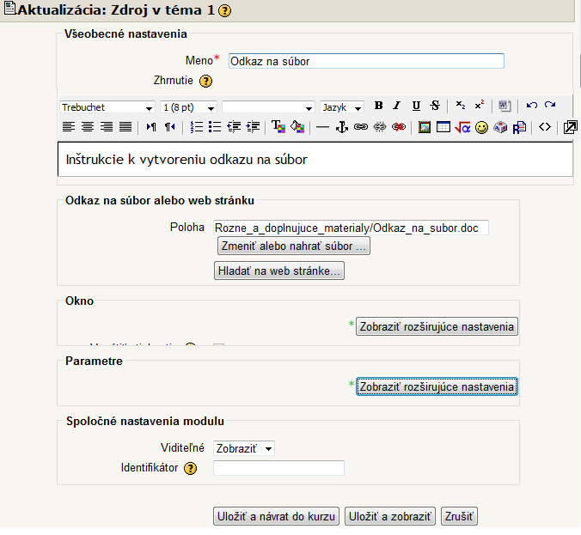

Obr. 26 Odkaz na súbor

Postup pri vytváraní odkazu na existujúcu web stránku je analogický ako pri odkaze na súbor. Web stránka je plnohodnotný hypertextový dokument, ktorý môže obsahovať formátovanie, obrázky, odkazy na iné stránky a podobne. Dialóg pre vkladanie web stránky je totožný s tým, ktorý je pre vkladanie textovej stránky. Jediným rozdielom je prítomnosť editora nielen v časti sumárnej, ale aj časti obsahovej. Pri voľbe druhu okna však odporúčame zvoliť *Nové okno.*

## Zobrazenie adresára

Súbory uložené v adresári sú pre študentov neprístupné. Dôvod je zrejmý, aby nedošlo k ich náhodnému vymazaniu nepovolanou osobou. Ak chceme sprístupniť pre študentov nejaké súbory, najskôr ich uložíme do vhodného hlavného adresára napr. do *Študentské súbory*. Zobrazením tohto adresára na domovskej stránke kurzu celý obsah tohto priečinka publikujeme. Dosiahneme to, že všetky súbory z adresára budú dostupné študentom. Umožníme študentom teda prezerať časť súborového systému kurzu.

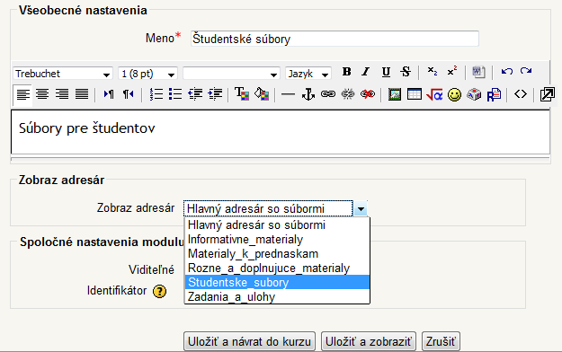

Obr. 27 Zobrazenie adresára

Pri vkladaní adresára je potrebné vyplniť údaje (pozri obrázok 27):

* Meno - názov, ktorý bude uvedený ako odkaz na hlavnej stránke kurzu. Meno nemusí byť zhodné s názvom adresára.
* Zhrnutie - stručná informácia o tom, čo adresár obsahuje. Zobrazuje sa sumárnej stránke o všetkých zdrojoch. Zobrazí sa po kliknutí na adresár.
* Zobraz adresár - rozbaľovací zoznam obsahujúci všetky dostupné adresáre v kurze okrem špeciálnych (moddata a backupdata), ktoré nemôžu byť zverejnené.
* Viditeľnosť - ak ešte nie je vhodné uverejniť adresár, môže byť skrytý.

Zobrazenie adresára nachádza svoje uplatnenie pri publikovaní doplňujúcich študijných materiáloch, lebo nedochádza k preplňovaniu domovskej stránky kurzu. Domovská stránka kurzu (hlavná časť kurzu) by nemala presahovať 2 až 3 obrazovky.

Realizovaním administratívnych úprav kurzu podľa tejto kapitoly, bude študentský pohľad na domovskú stránku kurzu obsahovať informácie znázornené tak, ako to vidíme na obrázku 28.

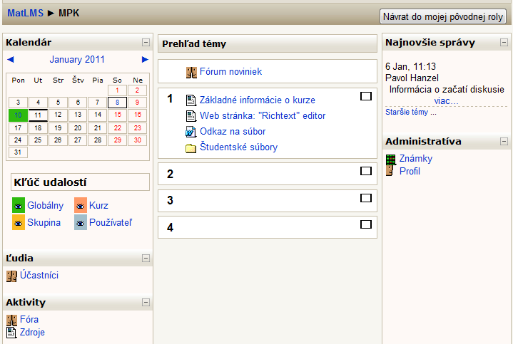

Obr. 28 Domovská stránka kurzu - študentova rola

Vzdelávacie aktivity kurzu

Elektronická podpora vo vzdelávaní využívajúca LMS Moodle je charakterizovaná ako multimediálna forma riadeného štúdia, v ktorom vyučujúci a študenti v priebehu vzdelávania komunikujú prevažne *off-line* formou. Charakteristickým znakom tohto typu štúdia je zvýšený podiel samostatnosti, pričom prezentácia nového učiva sa uskutočňuje pomocou moderných vzdelávacích aktivít. Základná didaktická metóda, ktorá sa používa pri výklade nového učiva v tejto forme štúdia je elektronická prednáška – *Lesson*.

## Elektronická prednáška

Elektronická prednáška[7] nie je len prepis bežnej prednášky do nejakého textového editora. E-lekcia má štruktúru „interaktívneho textu“, pričom zaujímavou a flexibilnou formou doručuje obsah vzdelávania študentovi. Je zostavená zo samostatných elektronických strán*[8]* (učebný text), pričom strana môže byť ukončená buď kontrolnými otázkami alebo vetvou s niekoľkými ponukami novej učebnej látky. Záleží od študenta, ktoré nasmerovanie si vyberie. Pred pokračovaním štúdia na ďalšej strane je formou otázok a možností výberu odpovede buď posunutý dopredu alebo späť na predchádzajúci text. Zlé odpovede môžu byť:

* penalizované, alebo
* je treba prečítať celý materiál ešte raz,
* alebo sa treba vrátiť viac dozadu, niekedy až na začiatok kapitoly!

V závere e-lekcie je jeho postup vyhodnotený, pričom spôsob a formu hodnotenia zadá učiteľ. Časti prednášky sú nazývané *Strany*. Ich dĺžka môže byť rozličná, ale obyčajne by nemala presiahnuť jednu obrazovku.

* + 1. Vytvorenie aktivity „prednáška“

Na domovskej stránke kurzu zapneme upravovanie a z roletového menu „Pridať aktivitu“ vyberieme „Prednáška“ [9]. Výber uskutočníme v druhom okne, ktoré budeme rezervovať len pre e-lekcie. Zobrazí sa konfiguračná tabuľka, ktorá obsahuje osem kategórií:

1. **Všeobecné nastavenia** – povinný údaj je meno prednášky. Nepovinné údaje sú – časový limit a maximálny počet odpovedí. Časový limit môžeme aktivovať. Prednastavený časový limit je 40 minút, ktorý po aktivácii môžeme zmeniť. Predstavuje čas, ktorý má študent na zvládnutie učiva prezentovaného v prednáške.

Maximálny počet odpovedí predstavuje maximálny počet možných odpovedí pri kontrolných otázkach a zároveň maximálny počet vetiev pri tabuľkách s rozvetvením. O otázkach a rozvetveniach píšeme na inom mieste.

Poznamenávame, že nastavenia vo všetkých kategóriách môžeme priebežne meniť aj v existujúcej prednáške.

1. Kategórie **Možnosti známkovania, Kontrola prechodu stránok** stanovíme zadaním vhodných parametrov podľa možností, ktoré reprezentuje nasledujúci obrázok 29. Pri cvičnej prednáške sa hodnotenie za preštudovanie prednášky nezapočítava do celkového hodnotenia (známky) kurzu. Pri ďalších položkách známkovania (ale aj v iných prípadoch) si môžeme pomôcť kliknutím na ikonku  - zobrazenie *Nápovede*. Na začiatku štúdia odporúčame využiť kategóriu *Cvičná prednáška* a nastavenia hodnoty *Áno* pre parameter *Študent môže prejsť prednášku znovu*.[10]

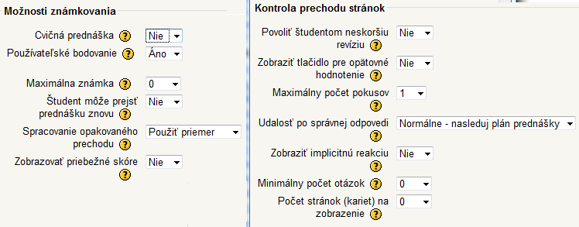

Obr. 29 Známkovanie prechod stránok

Z kategórie *Kontrola prechodu stránok* za dôležité považujeme nastavenie spätnej väzby. Text spätnej väzby stanoví učiteľ pri tvorbe otázky. Ak nastavíme *Áno*, tak po odpovedi na otázku sa zobrazuje informácia, ktorú učiteľ vložil do spätnej väzby.

*Počet stránok na zobrazenie* je vhodné zadať pre prednášky s veľkým počtom stránok. Po dosiahnutí zvoleného počtu stránok štúdium prednášky skončí. Nastavenie určí učiteľ podľa toho, koľko stránok musí študent minimálne prejsť počas daného časového limitu napr. počas týždňa. Predvolená hodnota je nulová, čo znamená možnosť prezerania všetkých stránok v lekcii.

1. **Formátovanie prednášky** a **Kontrola prístupu**

Parametre nastavenia charakterizujú vzhľad zobrazovaných stránok v našej prednáške. Treba si uvedomiť, že zobrazovaná stránka je webovou stránkou. Pre orientáciu medzi stránkami prednášky nám slúži menu stránok, ktoré sa nachádza v dolnej časti obrazovky (prednastavené) alebo ako ľavé menu (voliteľné).

Aktivovanie *Prezentácie* má vplyv na rozmery okna zobrazovanej stránky. Ak zadáme *Nie*, bude sa využívať maximum šírky a výšky obrazovky pre všetky stránky v prednáške. V opačnom prípade šírku a výšku môžeme zmeniť.

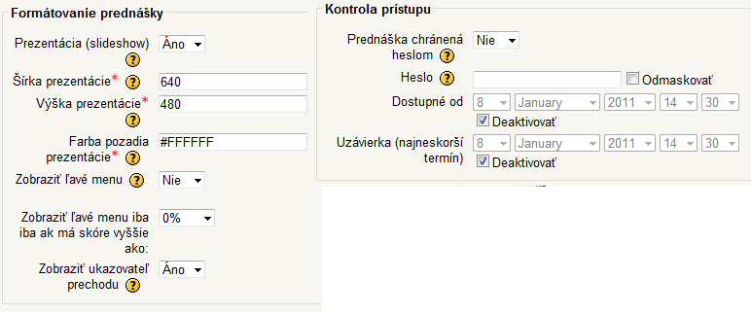

Obr. 30 Formátovanie prednášky a Kontrola prístupu

Prednášku môžeme chrániť heslom, ak neplánujeme jej využitie pre všetkých študentov resp. pre hostí kurzu. Kontrola prístupu umožňuje terminovať začiatok a koniec samostatného štúdia prednášky.

1. Z ďalších kategórií budeme podrobnejšie charakterizovať len *Odkaz na súbor alebo web vo vyskakovanom okne*. Ostatné nastavenia znázorňuje obrázok 30 a 31. Funkcie jednotlivých parametrov si môže čitateľ preskúšať sám v role *Tvorca kurzov*.

Odkaz na súbor alebo web vo vyskakovanom okne je výhodné využiť, ak existuje iné spracovanie témy našej prednášky a študentom chceme priblížiť aj iné formy prístupu k danej téme. Napríklad to môžu byť dostupné komplexné bibliografické práce alebo iné špecificky zamerané web stránky. V našej prednáške sme odkázali na spracovanie danej problematiky formou *Knihy* v kurze *Systémy LMS na riadenie výučby cez Internet[11]*.

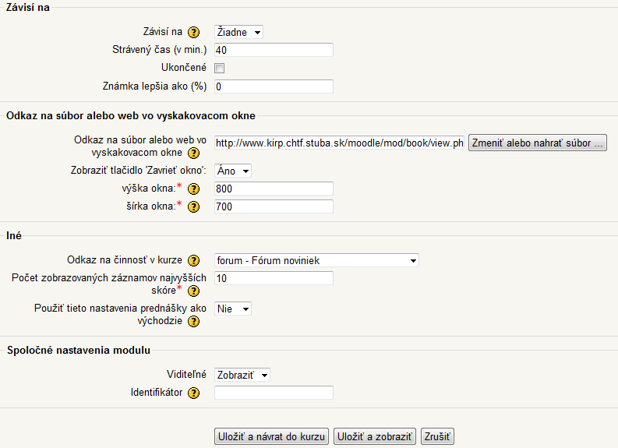

Obr. 31 Ďalšie nastavenia

Po nastavení parametrov a ich uložení môžeme pristúpiť k tvorbe obsahu našej prednášky. Doposiaľ sme sa zaoberali prevažne technickými prvkami súvisiacimi s prezentáciou prednášky. Teraz nastal čas, aby sme preukázali naše pedagogické skúsenosti pri vytváraní vecného obsahu prednášky.

Vo všeobecnosti platí niekoľko zásad:

* každá stránka prednášky musí byť obsahovo ucelená a prechod medzi stránkami musí byť logický,
* je vhodné, aby obsah stránky nebol predimenzovaný zbytočným textom,
* po prvom vzhliadnutí stránky musí študent nadobudnúť dojem zrozumiteľnosti,
* mnohonásobné vetvenie narúša prehľadnosť a lineárnosť nadväzujúcich znalostí.
  + 1. Vloženie obsahu na stránku

Naším prvým krokom bude vloženie textu na úvodnú stranu prednášky. Predtým musíme urobiť dva nevyhnutné kroky. Prejsť na domovskú stránku kurzu a potom kliknúť na názov našej prednášky *Úvodná prednáška*. Zobrazí sa nám ponuka administrácie obsahu prednášky, ktorú prezentuje obrázok 32.

Najskôr popíšeme príkaz *Pridať tabuľku s rozvetvením.* Pridanie takejto tabuľky rozdelí prednášku na viacero vetiev (sekcií). Z didaktického pohľadu je správne, aby obsah všetkých strán danej sekcie sledoval tú istú špecifickú študijnú problematiku. Tabuľka s rozvetvením má dve časti:

* hlavné okno – priestor, kde vkladáme text/obsah stránky,
* tabuľku s rozvetvením, v ktorej definujeme vetvenie – opis/názov vetvy a skok na vybranú stránku.

Po aktiváciipríkazu *Pridať tabuľku s rozvetvením* pristúpime k vloženiu úvodného textu prednášky. Vložený text by mal vyjadrovať náš hlavný cieľ – naučiť tvorcov kurzu základným didaktickým pravidlám pri tvorbe elektronickej prednášky.

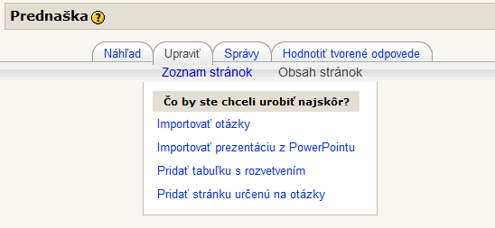

Obr. 32 Administrácia prednášky

Zvolili sme text, ktorý obsahuje fundamentálne termíny pre takúto prednášku:

* interaktívnosť textu.
* elektronická strana,
* vetva prednášky,
* kontrolné otázky.

Po vložení resp. napísaní textu je potrebné zadať v okne pre ***Opis*** názov príslušných vetiev, pomocou ktorých budeme členiť prednášku na samostatné časti.

Zvolili sme dve vetvy s názvami *Vetva 1* a *Vetva 2*. V okne ***Ísť na* zatiaľ ponecháme *Táto stránka*,** keďže ešte nemáme vytvorené stránky s príslušnými názvami. Neskôr sa vrátime k tomuto príkazu a vyberieme odkazy/skoky na vhodné stránky. Aktivujeme tlačidlo *Uložiť stránku* a výsledok vidíme na obrázku 33.

Na našej prvej stránke vpravo sa objavuje informácia o možnom odkaze na iné médiá. Otvorením tohto média systém Moodle nás presmeruje na odkaz, ktorý sme zadali v nastaveniach prednášky v časti *Odkaz na súbor alebo web vo vyskakovanom okne*.

Z náhľadu obrázku 33 vidíme, že názvy vetiev sa objavujú v dolnej časti obrazovky a fungujú ako tlačidlá, ktoré po aktivácii presmerujú študujúceho na stránku zadanú v okne ***Ísť na.* V našom prípade sa neudeje nič, pretože sme presmerovanie predpísali príkazom *Táto stránka*. Ak chceme, aby sme prešli na stránky s názvami *Vetva 1* resp. *Vetva 2*, musíme najskôr také stránky vytvoriť. Postup pre vytvorenie nových stránok popisuje nasledujúca podkapitola.**

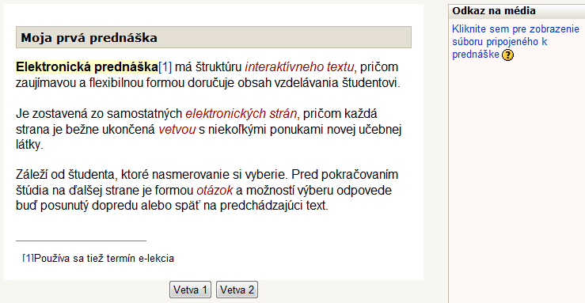

Obr. 33 Prvá stránka prednášky

* + 1. Vytváranie nových stránok

Postup pri vytváraní nových stránok je analogický ako pri vytváraní prvej stránky. Na domovskej stránke kurzu klikneme na názov našej prednášky *Úvodná prednáška*. Zobrazí sa nám náhľad prednášky. V ponuke administrácie prednášky (horná lišta) prepnime na *Upraviť* a objaví sa nám ďalšia lišta, na ktorej je automaticky aktivovaný *Obsah stránok*. Prepnime na *Zoznam stránok*, ktorý je prehľadnejší a bude nám postačovať na administráciu prednášky. Pozri obrázok 34.

V stĺpci *Akcie* máme ponuku reprezentovanú ikonkami . Prvá slúži na úpravu poradia stránok (v našom prípade je nefunkčná, keďže máme len jednu stránku), druhá na úpravu obsahu tejto stránky, tretia umožňuje jej náhľad a štvrtá na odstránenie stránky. V rozbaľovanom okne máme ponuku na pridanie novej stránky. Z ponuky opäť vyberme *Pridať tabuľku s rozvetvením*, v ktorej **zvolíme len jednu vetvu**. Pri takejto voľbe stránka bude plniť funkciu jednoduchej textovej stránky. Vpíšme údaje do zobrazeného formulára.

Stránku pomenujme *Typy otázok* a do obsahu stránky vložme text: „*Systém Moodle umožňuje vkladať do prednášky...*“. Ak chceme, aby naša stránka mala len informačný charakter, využijeme len jedno okno pre opis. Do okna vpíšme napr. text/príkaz *Pokračovať* a zadáme skok *Ďalšia stránka*. Analogickým spôsobom môžeme vytvoriť ľubovoľný počet stránok, ktoré sa v prednáške budú zobrazovať v poradí v akom sme ich vytvorili. Postupnosť týchto stránok zakončíme stránkou s otázkou.

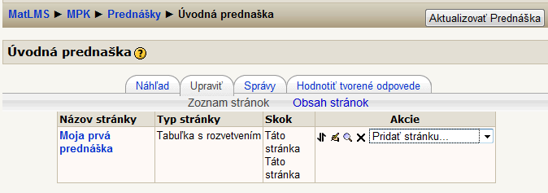

Obr. 34 Zoznam stránok

V ponuke pre pridávanie stránok teraz vyberieme *Otázka* a systém nás automaticky presmeruje na administráciu stránky s otázkami. V ponuke bude šesť druhov otázok. Tvorbe otázok je venovaná samostatná kapitola tejto práce, preto pre účely tejto časti vyberme najjednoduchšiu formu otázky *Áno/Nie*. Objaví sa formulár, v ktorom musíme zadať názov stránky, obsah stránky, možné odpovede na otázku, učiteľove reakcie na odpovede a prechody/skoky na odpovedajúce stránky.

Stránke dajme meno *Prvá otázka* a do jej obsahu vpíšme otázku: *V systéme Moodle môže otázka predstavovať samostatnú stránku v prednáške?* Zvoľme nasledovné údaje pre odpovede a reakcie:

* **Odpoveď 1:** *Áno*, **Reakcia 1:** *Správna odpoveď,* **Ísť na 1:** *Ďalšia stránka*
* **Odpoveď 2:** *Nie*, **Reakcia 2:** *Nesprávna odpoveď*, **Ísť na 2:** *Táto stránka*.

Pri takto zadaných údajoch bude študent pri správnej odpovedi presmerovaný na ďalšiu stránku v prednáške a pri nesprávnej odpovedi ho systém vráti na tú istú stránku (v našom prípade zopakuje sa stránka s prvou otázkou). Uložením stránky nás systém vráti do administrácie prednášky.

Teraz musíme nejakým spôsobom prepojiť stránku *Moja prvá stránka* so stránkou *Typy otázok*. Na tejto stránke zameňme názov *Vetva 1* na názov *Typy otázok* a v ponuke okna **Ísť na 1:** vyberme zhodný názov:*Typy otázok*.

Na odskúšanie prechodov medzi stránkami zvolíme v administrácii prednášky *Náhľad* a klikneme na tlačidlo ľavej vetvy teraz už so zmeneným názvom *Typy otázok*. Postupne sa nám budú zobrazovať stránky, ktoré sme vytvorili a ako posledná bude stránka, ktorej časť vidíme na obrázku 35.

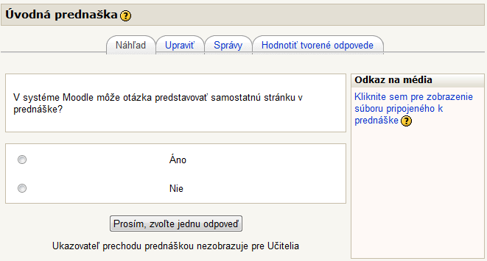

Obr. 35 Stránka s otázkou

Vyskúšajme obidve z možných odpovedí. Ak sme postupovali správne, pri voľbe *Nie* nás systém oboznámi s reakciou *Nesprávna odpoveď* a po aktivovaní *Pokračovať* opäť uvidíme obrazovku so stránkou *Prvá otázka.* Pri voľbe *Áno* pokračuje systém na ďalšiu stránku, ale v tomto prípade znamená koniec prednášky.

Na konci prednášky je niekoľko oznamov: *Blahoželáme - dosiahli ste koniec prednášky*, *Zobrazenie známok (len pre študentov)*, *Revízia funguje len študentom*. Funkcie prednášky sme overovali v role *Tvorca kurzov*, preto nám systém nezobrazuje známky a nerobí revíziu. Na získanie týchto informácií musíme na domovskej stránke prepnúť na rolu *Študent*. Opätovne si prejsť prednášku (zatiaľ máme funkčnú len ľavú vetvu) a po dosiahnutí konca prednášky sa objavia aj informácie o hodnotení a možnej revízii našich odpovedí (revízia však musí byť povolená v základných nastaveniach o prednáške).

* + 1. Vetvenie a prezeranie prednášky

Variabilnosť prednášky zvýrazňuje jej vetvenie alebo tiež vytváranie samostatných sekcií, ktoré sú medzi sebou vhodne poprepájané. V kapitole *Vloženie obsahu na stránku* sme popísali „založenie“ stránky s rozvetvením. Stránky s rozvetvením môžeme pridávať kedykoľvek, ale vždy musíme definovať nové prepojenia. V našej prednáške s názvom *Úvodná prednáška* sme v rozvetvení definovali dve vetvy. Pre prvú vetvu sme urobili pokračovanie na stránku *Typy otázok*.

Pre druhú vetvu zvolíme ďalšie rozvetvenie. Pridáme teda novú tabuľku s rozvetvením, ktorú nazveme *Prezeranie prednášky*. Do obsahu prednášky vložíme text:

*Existujú tri spôsoby, akými učiteľ môže prezerať prednášku:*

* *všetky stránky,*
* *navigácia,*
* *stromový pohľad (žiaľ táto verzia Moodle neposkytuje tento spôsob).*

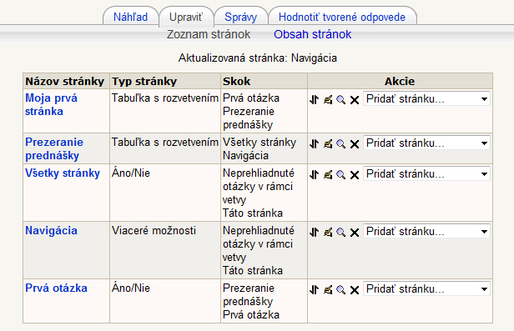

Obr. 36 Všetky stránky

Na obrázku 36 vidíme pohľad pri prezeraní prednášky formou *Všetky stránky* a na obrázku 37 formou *Navigácia*.

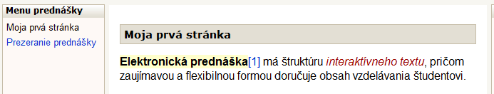

Obr. 37 Navigácia - ľavé menu

V pridanej tabuľke s rozvetvením zvolíme dve vetvy s názvami: *Všetky stránky,* *Navigácia* a stránku uložíme. Teraz je nutné vytvoriť stránky s názvami uvedenými vo vetvách. Stránky vytvoríme ako Otázky a vložíme do nich vhodný obsah. Do stránky s názvom *Všetky stránky* vložíme len text otázky typu Áno/Nie:

Na prezeranie všetkých stránok prednášky slúži tlačidlo Upraviť v menu administrácie prednášky?

Do stránky s názvom *Navigácia* vložíme text, ktorý končí otázkou:

*Navigácia je jedným zo spôsobov náhľadu na prednášku. Pri tomto spôsobe prezerania strany sú zobrazené v ľavom menu - strana za stranou.*

*Sprístupnenie tohto prezerania musí byť povolené v základných nastaveniach prednášky.*

***Môžeme pomocou ľavého menu otvárať jednotlivé stránky prednášky?***

Po uložení obidvoch stránok s otázkami upravíme odkazy pre vetvenie v tabuľke s rozvetvením *Prezeranie prednášky*. Pri prezeraní prednášky zistíme, že ak ideme vetvou *Navigácia* a zodpovedáme správne, systém nás presunie na koniec prednášky. Otázku na stránke *Všetky stránky* sme preskočili, čo nie je dobré. Na odstránenie tohto javu slúži zaradenie stránok s názvom zoskupenie.

Ak požadujeme od študenta, aby zodpovedal na otázky vyskytujúce sa v jednej vetve, použijeme zoskupenie. Zoskupenie využívame pri viacerých stránkach s otázkami. Pomocou zoskupenia vytvoríme skupinu stránok s otázkami. V zoskupení sú stránky vyberané buď ako "Náhodná otázka v zoskupení" alebo ako "Neprezretá otázka v zoskupení". Zoskupenie je ukončené stránkou Koniec zoskupenia (inak je ním chápaný koniec prednášky).

Prednášku si teraz môžeme prezerať obidvoma možnými spôsobmi a zároveň prekontrolovať funkčnosť tlačidiel vo vetvách.

Na začiatku tejto kapitoly sme uviedli, že mnohonásobné vetvenie narúša prehľadnosť a lineárnosť nadväzujúcich stránok. Túto skutočnosť musíme mať na vedomí pri rozsiahlejších prednáškach, v ktorých sa študent musí zorientovať sám. Musí sám nájsť najvhodnejšiu cestu v spleti dostupných informácií, ktoré ponúka prednáška. Z toho dôvodu je vhodné pred vytvorením prednášky premyslieť si štruktúru prednášky a navrhnúť jej plán štúdia (prechody medzi stránkami). K tomuto účelu nám najlepšie poslúži napríklad vývojový diagram, ktorý pre našu prednášku znázorňuje obrázok 38.

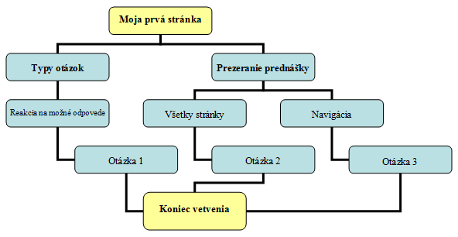

Obr. 38 Vývojový diagram

Vhodné je vložiť stránku označujúcu koniec vetvenia. To je špeciálna strana, ktorá dovedie študenta opäť do tabuľky vetvenia. Avšak, v prípade potreby môže byť presmerovaný inam.

Na obrázku 39 prezentujeme naše snahy o vytvorenie prednášky v systéme Moodle.

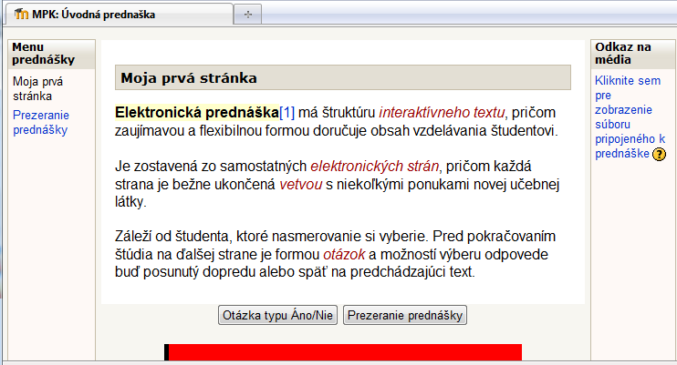

Obr. 39 Študentov pohľad na prednášku

Pri prvom otvorení prednášky študent vidí úvodnú stranu prednášky, navigáciu v ľavom menu a tlačidlá umožňujúce prechod na vytvorené vetvy. V dolnej časti obrazovky má farebnú lištu, ktorá predstavuje *Ukazovateľ prechodu prednáškou*. Červená časť predstavuje podiel nepreštudovanej časti prednášky (v tomto prípade 100 %). Pri štúdiu prednášky sa podiel červenej farby bude meniť v prospech zelenej, ktorá bude predstavovať podiel preštudovanej časti prednášky.

## Tvorba otázok

Pri vytváraní e-lekcie sme sa stretli s možnosťou zadávať otázky ako samostatné stránky prednášky. Hlavné okno takejto stránky slúžilo na vkladanie textu, do ktorého bola implicitne vsunutá aj otázka. Pomocné okná stránky vytvárali priestor pre možné študentské odpovede a učiteľove reakcie  na otázku. V našej prednáške sme využili len jeden typ otázky *Áno/Nie*. Po spracovaní stránky už nebolo možné použiť túto otázku na inej stránke. Tento nedostatok je možné odstrániť importovaním otázok[12] z nejakej databázy. Systém Moodle má nástroje na vytváranie a správu databázy otázok. Databázu môžeme neskôr využiť aj pre práci s testami.

* + 1. Kategórie otázok

Na domovskej stránke nášho kurzu v bloku *Administratíva* vyberieme *Otázky*. Zobrazí sa nám banka otázok s ponukou na vytvorenie novej otázky v kategórii *Východisková pre Môj prvý kurz*. Túto kategóriu systém vygeneroval automaticky.

Kategórie je vhodné vytvárať a organizovať podľa tematického zamerania kurzu resp. podľa oblastí, do ktorých zaraďujeme študijné materiály použité v kurze. Kategórie sú vhodné na vytvorenie náhodných otázok. Môžeme definovať, koľko náhodných otázok z danej kategórie vyberieme do testu. Generovanie testu z náhodných otázok bude znamenať, že každý študent bude mať iné otázky ale z rovnakej študijnej oblasti.

Administrácia pre vytvorenie kategórie je jednoduchá. Prenechávame na čitateľa/Tvorcu kurzov, aby si sám vytvoril novú podkategóriu s názvom *Moodle* vo východiskovej kategórii. Do tejto kategórie budeme vkladať otázky rôznych typov. Táto verzia Moodle poskytuje 10 možností pre výber typu otázky. Pozri tiež obrázok 40. Začneme otázkou typu Pravda/Nepravda.

* + 1. Otázka typu Pravda/Nepravda

Po vložení názvu a textu otázky je potrebné vložiť text pre spätnú väzbu. K dispozícii máme tri voľné okná. Samostatné okno pre celkovú spätnú väzbu a dve okná pre možné odpovede Áno/Nie. Celková spätná väzba sa zobrazí pri každej odpovedi (správnej i nesprávnej). Spätná väzba (*Pravda* resp. *Nepravda*) sa študentovi zobrazí podľa toho akú zvolí odpoveď.

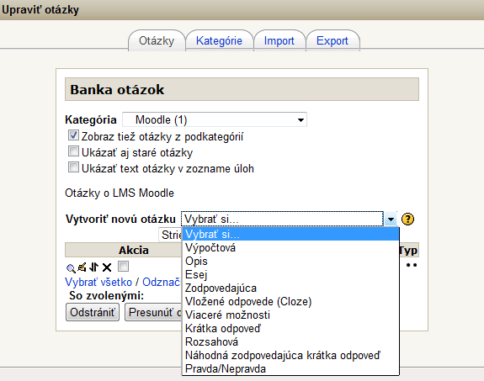

Obr. 40 Typy otázok pre Moodle

Náhľad otázky a spätnej väzby po nesprávnej odpovedi zobrazuje nasledujúci obrázok.

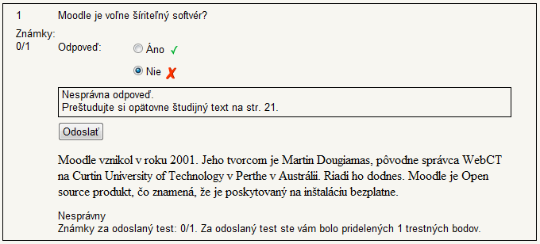

Obr. 41 Náhľad otázky a odpovede

Po vložení otázky sa nám otvorí zoznam, ktorý obsahuje v každom riadku niekoľko ikon a zaškrtávacie tlačidlo. Zaškrtávacie tlačidlo umožňuje vybrať viacero otázok, s ktorými môžeme naraz uskutočniť nejakú operáciu - presunutie do inej kategórie alebo odstránenie.

* + 1. Otázka typu Viaceré možnosti

Otázka tohto typu sa v testoch vyskytuje pomerne často. Priblížime si jej vytvorenie a editovanie. Po vložení textu otázky a celkovej spätnej väzby je potrebné vyplniť údaje: *hodnota známky, trestný faktor, zvoliť jednu alebo viaceré odpovede, zamiešať odpovede a údaje pre voľbu 1.* Pozri obrázok 42.

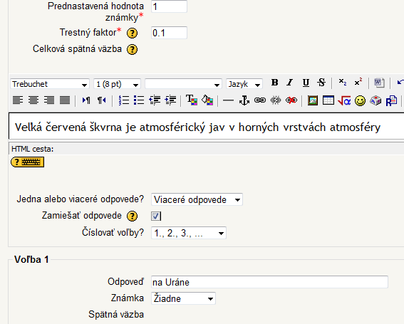

Obr. 42 Editovanie otázky

Podobne postupujeme pri dopĺňaní údajov pre ďalšie odpovede resp. voľby. Počet odpovedí systém nemá ohraničený. Nakoniec môžeme zadať *Celkovú spätnú väzbu*:

* Na akúkoľvek správnu odpoveď.
* Na akúkoľvek čiastočne správnu odpoveď.
* Na akúkoľvek čiastočne nesprávnu odpoveď.

Pri odpovedi na otázku študent označí jedno resp. viac zaškrtávacích políčok pred zobrazenou odpoveďou. Počet závisí od nastavenia *Zvoliť jednu alebo viaceré odpovede* pri editácii otázky. Po kliknutí na *Odoslať* študentovi sa zobrazia informácie o spätnej väzbe. Pozri nasledujúci obrázok.

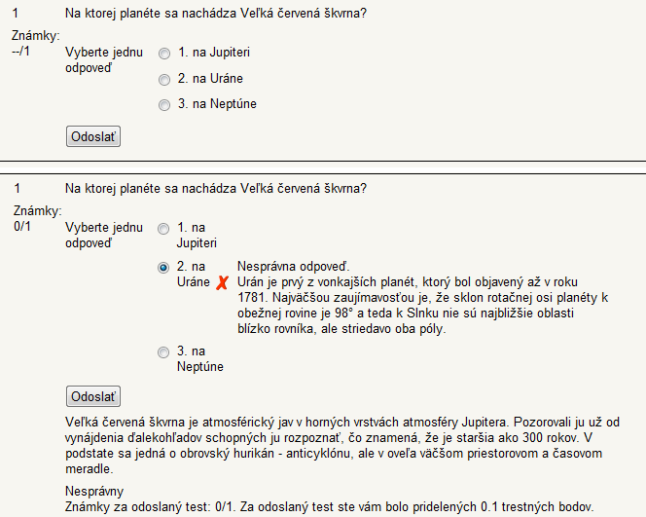

Obr. 43 Viaceré možnosti

* + 1. Otázka typu Zodpovedajúca

Otázka tohto typu umožňuje študentovi porovnávacou metódou nájsť správnu odpoveď. Študent priraďuje ku každej čiastkovej otázke jednu odpoveď. Pri každej čiastkovej otázke sa vpravo od nej zobrazí ponukové roletové okno, kde študent vyberá možnú odpoveď. Pozri obrázok 45. Ponúk môže byť viac ako čiastkových otázok, takže niektoré odpovede nemusia byť použité.

Pri tomto type otázky chceme upozorniť hlavne na editáciu. Musíme zadať minimálne dve čiastkové otázky a tri odpovede. Môžeme zadať viacero nesprávnych odpovedí tak, že niektoré z nich budú pri prázdnej čiastkovej otázke. Každá čiastková otázka súvisí s textom (hlavná otázka resp. príkaz), ktorý vložíme vo všeobecných nastaveniach otázky. My sme zvolili text *Priraďte nasledovným štátom ich hlavné mestá*. Ako čiastkové otázky sme použili názvy štátov. Odpovede predstavujú hlavné mestá.

Položky, kde je vložená čiastková otázka ale odpoveď je prázdna, budú ignorované.

Naopak, ak otázka je prázdna ale odpoveď je vložená, tak systém to akceptuje. Výsledný efekt v takomto prípade znamená, že v ponukovom roletovom okne sa zobrazí väčší počet odpovedí. Niektoré z nich zrejme nebudú vyhovovať žiadnej čiastkovej otázke. Okná pre vkladanie čiastkových otázok a ich odpovedí znázorňuje obrázok 44.

Je prirodzenou ale i nevyhnutnou požiadavkou, aby v danom okne korešpondencia medzi čiastkovou otázkou a odpoveďou bola korektná.

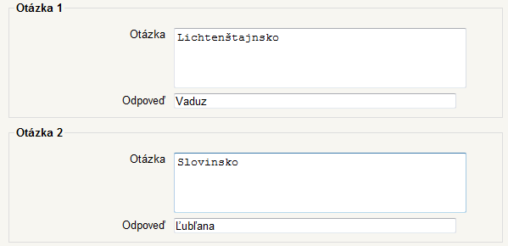

Obr. 44 Editácia otázky

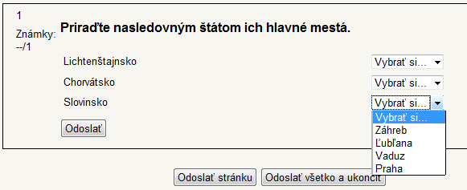

Obr. 45 Zodpovedajúca otázka

Poznámka. Ak zaškrtnete políčko "Ukázať text otázky v zozname úloh" uvidíte nielen názov otázky, ale aj jej text. Je užitočné, ak meno otázky čiastočne vyjadruje jej obsah. Uľahčí to orientáciu medzi otázkami, hlavne pri tvorbe testov.

* + 1. Otázka typu Rozsahová

Očakávanou odpoveďou v tomto type otázky je číslo. Odpoveď môže byť v určitej tolerancii a závisí od nastavenia v odpovedi. Toleranciu môžeme zadať v položke *Akceptovaná chyba* ako číselnú hodnotu.

Pri tomto type otázky je vhodné zvoliť aspoň dve odpovede:

* jednu presnú s nulovou toleranciou a prideliť jej maximálnu hodnotu známky (100%),
* druhú s určitou toleranciou a prideliť jej len časť hodnoty známky napr. 50%.

Náhľad nepresnej odpovede spolu s hodnotením a spätnou väzbou znázorňuje nasledujúci obrázok 46.

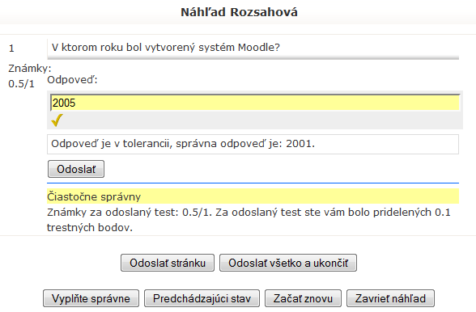

Obr. 46 Rozsahová otázka s odpoveďou

* + 1. Otázka typu Krátka odpoveď

Očakávanou odpoveďou v tomto type otázky je text. Editácia otázky je veľmi podobná ako pri rozsahovej otázke. Treba však zdôrazniť, že text otázky musí byť veľmi presný a zrozumiteľný. Študentovi musí byť jasné aká forma odpovede je očakávaná. Napr. pri otázke *S akým štátom na juhu susedí Slovensko?*, študent môže zodpovedať aj *Hungary* alebo len medzinárodnou skratkou *H* a pod. Ak všetky takéto predpokladané odpovede považujeme za správne, tak musíme s nimi počítať pri editácii otázky. Vzhľadom na možnú nejednotnosť odpovedí používanie tohto typu odpovede obmedzujeme na minimum. Otázky tohto typu by sme mohli charakterizovať ako *Diktát*.

* + 1. Otázka typu Výpočtová

Toto je veľmi špecifický typ otázky, ktorý si vyžaduje zložitejšiu editáciu. Je vhodný na precvičovanie výpočtových úloh, v ktorých študent bude používať nejaký vzorec na určenie výsledku. Na interpretáciu použijeme jednoduchý vzorec  na sčítanie dvoch prirodzených čísel a dvoma premennými. Poznamenávame, že vzorec môže obsahovať aj iné funkcie (napr. goniometrické, exponenciálne, ...) a iné bežne používané operátory .

Veľkou výhodou tohto typu otázky je náhodné generovanie vstupných hodnôt pre premenné použité vo vzorci. Vo všeobecnosti, dvaja respondenti budú mať dve rôzne zadania. Editácia výpočtovej otázky pozostáva z dvoch hlavných krokov.

V prvom rade musíme formulovať text otázky - v našom prípade to bude text *Vypočítajte* {a}+{b} a naformulovanie odpovede.

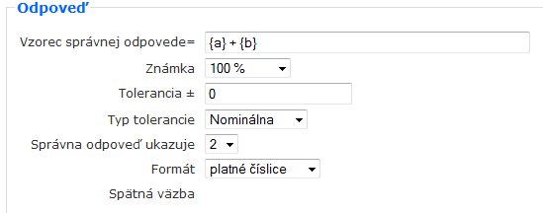

Obr. 47 Odpoveď pre výpočtovú otázku

Z obrázka 47 vidíme, že musíme zadať vzorec pre odpoveď (tento nemusí byť zobrazený v texte otázky!) a hlavne zadať toleranciu *t*. Tolerancia môže byť:

* nominálna – udáva číselný interval. V našom prípade je to uzavretý interval , v ktorom považujeme výsledok za prijateľný/správny.
* relatívna - udáva číselný interval , v ktorom považujeme výsledok za prijateľný/správny.
* geometrická - horná hranica je ako relatívnej a dolnú hranicu určíme ako zlomok . Toto je vhodné pre náročnejšie výpočty, kde relatívna tolerancia by mohla obsiahnuť aj číslo nula.

Druhá fáza editácie predstavuje nastavenie databázy (dataset) pre premenné *a, b*. V prípade, že v iných otázkach sme už vytvárali databázu pre premenné *a, b*, potom môžeme zvoliť „*použije rovnaký zdieľaný dataset ako predtým*“. V prípade, že nemáme ešte vytvorenú databázu zvolíme „*použije nový privátny dataset*“. Pozri obrázok 48.

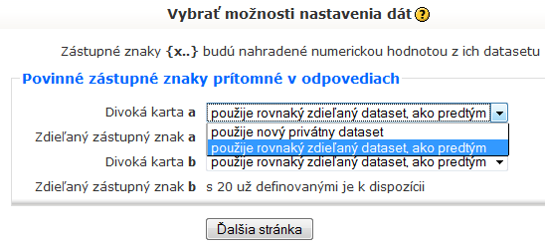

Obr. 48 Výber databázy

Pokračovaním na ďalšej stránke nastavíme parametre databázy pre premenné *a, b*.

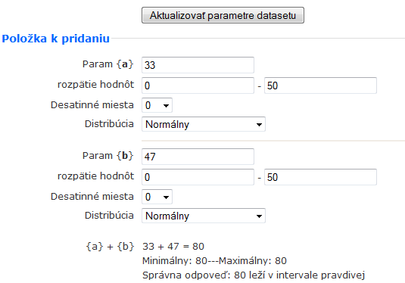

Obr. 49 Parametre databázy

Systém automaticky ale náhodne nageneruje prvú dvojicu čísel. V našom prípade (obrázok 49) sú to čísla . Na generovanie ďalších dvojíc čísel použijeme generátor *Pridať*. Pridávať možno po desiatkach. My sme pridali 20 položiek/dvojíc. Pri odstraňovaní položiek použijeme tlačidlo *Odstrániť* .

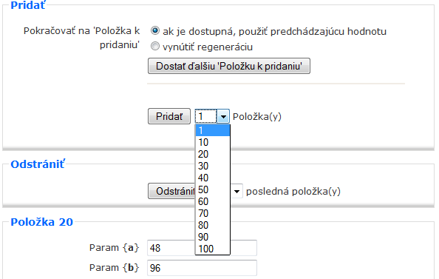

Obr. 50 Generovanie hodnôt premenných

Nakoniec uložíme zmeny a pozrieme si náhľad otázky, ktorý vidíme na obrázku 51.

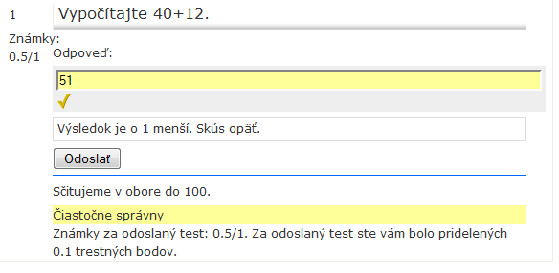

Obr. 51 Náhľad výpočtovej otázky

Pri ďalších opätovných náhľadoch uvidíme zmenené hodnoty premenných. Zmeny v texte otázky budú predstavovať nové zadanie, ktoré systém vyberá z vytvorenej databázy. Teoreticky môžeme v databáze vytvoriť ľubovoľný počet zadaní.

Vytváranie ďalších typov otázok vychádza z princípov, ktoré sme už popísali. Z toho dôvodu nebudeme popisovať ich tvorbu.

* + 1. Export a import otázok

Vytvorené otázky môžeme exportovať do súboru, ktorý neskôr môžeme využiť pri zadávaní otázok do iných kurzov. Exportovanie je jednoduché, stačí postupovať podľa pokynov uvedených na obrázku 52.

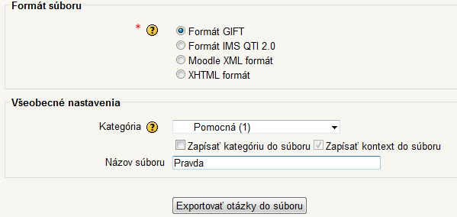

Obr. 52 Export otázok

Z ponuky pre export vyplýva, že k dispozícii štyri druhy formátov. Najčastejšie sa používa GIFT formát, ktorý otázky uloží v textovom formáte. Pri exporte môžeme využiť aj ponuku pre zapísanie kategórie a kontextu do ukladaného súboru. Formát GIFT je pomerne jednoduchý, čo umožňuje vytvárať otázky aj mimo prostredia Moodle a potom ich importovať do systému. Uvedieme jednoduchý príklad exportu otázky *Systém Moodle je voľne šíriteľný softvér*? , ktoré máme v našom kurze vytvorenú. Po exportovaní tejto otázky (jedinej) textový súbor bude obsahovať údaje:

// question: 137 name: ﻿Podporuje systém Moodle formát GIFT?

::﻿Podporuje systém Moodle formát GIFT?::﻿

Podporuje systém Moodle formát GIFT?

{FALSE#Nesprávna odpoveď.

Preštudujte si opätovne študijný text na str. 21.

TRUE #Správna odpoveď.

Systém Moodle podporuje aj iné formáty.}

Upozorňujeme, že všetky tieto údaje budú zobrazené v jednom riadku. Kvôli prehľadnosti sme ich zoradili do 7 riadkov. Informácie v prvom a druhom riadku majú len administratívny charakter. Pre ďalšie účely ich môžeme vynechať.

Text v treťom riadku je obsah otázky, ktoré sme použili v našom kurze. Tento text môžeme zmeniť, čím vznikne text novej otázky formátu GIFT. TRUE a FALSE znamená odpoveď *Áno* a*Nie.*. Systém akceptuje aj *T* a *F*. Podľa potreby zmeníme aj texty objavujúce sa znakom #, ktoré reprezentujú reakcie na odpovede. Po vynechaní prvých dvoch riadkoch a zmenách na ďalších riadkoch dostaneme novú otázku v predpísanom formáte. Uvádzame ju v nasledujúcej tabuľke.

|  |
| --- |
| Podporuje systém Moodle formát GIFT?  {TRUE ##Správna odpoveď.  Systém Moodle podporuje aj iné formáty.  FALSE# Nesprávna odpoveď.  Preštudujte si opätovne študijný text o formátoch otázky v Moodle.} |

Tabuľka 1 GIFT formát otázky Áno/Nie

Takto upravený textový súbor uložíme s vhodným názvom. Novú otázku môžeme teraz importovať do nášho kurzu. Postup je analogický ako pri exporte. Na obrázku 53 je náhľad importovanej otázky a spätnej väzby po nesprávnej odpovedi.

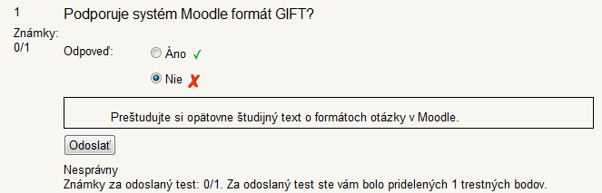

Obr. 53 Importovaná otázka

Poznámky.

1. Ak pri vytváraní otázky v systéme Moodle používame formátovanie pomocou editora Richtext, tak exportovaný textový súbor bude omnoho zložitejší. Orientácia v takom súbore je oveľa zložitejšia. Pre naše účely úplne postačí tabuľka 1, pomocou ktorej ľahko vytvoríme nové otázky. Po ich importe sa môžeme vrátiť k editácii pomocou editora Richtext.
2. Export a import iných formátov[13] si vyžaduje isté znalosti z programovania web stránok, preto sa im nebudeme bližšie venovať. Pri tvorbe otázok v iných formátoch a mimo systému Moodle odporúčame pre čitateľa postupovať analogicky ako sme uviedli v predchádzajúcej časti tohto odseku. Najskôr otázku vytvoriť v prostredí Moodle, potom ju exportovať a následne prepisovať exportovaný súbor.

## Vytvorenie testu

Po vytvorení dostatočnej databázy otázok pristúpime k tvorbe testu v systéme Moodle. Predtým len poznamenáme, že otázky s výhodou môžeme využiť aj pri ich importovaní do *Prednášky*. Pozri časť 5.1.2 *Vloženie obsahu na stránku*. Administrácia pri vytvorení testu vychádza z celkovej filozofie Moodle.

1. Pridáme aktivitu *Test.*
2. Vyplníme formulár pre všeobecné nastavenia.
3. Zaradíme otázky do vytváraného testu.

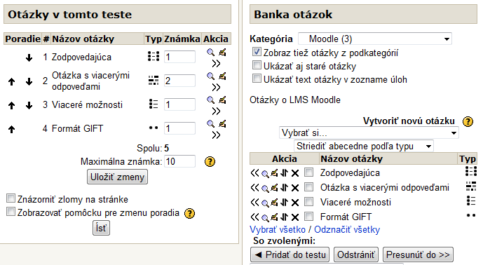

Obr. 54 Vkladanie otázok do testu

Zaraďovanie otázok, ich usporiadanie v teste, zadanie známok ako aj ďalšie možnosti administrácie ukazuje obrázok 54. Pri tejto činnosti vidíme aké je dôležité pomenovanie otázok. Ak strácame prehľad v zozname otázok a v ich obsahu, odporúčame otázky premenovať prípadne vytvoriť pre dané skupiny otázok vhodné kategórie.

Po zaradení otázok do testu tento uložíme. Náhľad nami vytvoreného testu znázorňuje obrázok 55, na ktorom sú zobrazené prvé dve otázky testu.

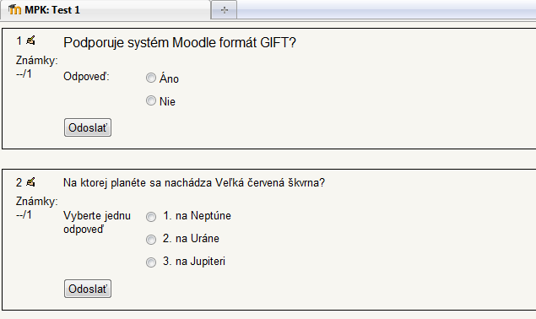

Obr. 55 Náhľad testu

Podobne ako pri otázkach aj pri testoch môžeme zadať spätnú väzbu. Učiteľ si sám určí hranice pre hodnotenie pomocou spätnej väzby, pričom počet týchto hraníc nie je ohraničený. Pozri tiež obrázok 56.

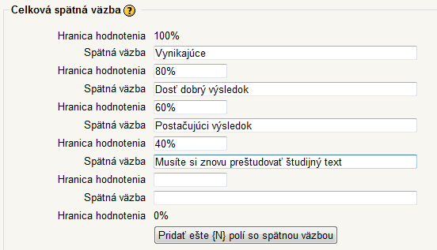

Obr. 56 Spätná väzba v teste

Pre prácu s testom je najdôležitejšie mať bohatú databázu otázok. Tvorca kurzov si musí túto skutočnosť uvedomiť a tvorbe otázok venovať dostatočnú pozornosť. Testy môžeme tiež exportovať do súboru alebo iného kurzu v Moodle. Podobne je to s importovaním testov.

Z ďalších aktivít pre kurz Moodle považujeme za vhodné venovať väčšiu pozornosť dvom aktivitám. Vytvorenie *Databázy* a práca so *Zadaním*.

## Vytvorenie databázy

Pri databáze je dôležité venovať pozornosť vytvoreniu polí a štruktúre šablóny. Aktivita *Databáza* sa využíva pri vytváraní rôznych zoznamov. Môžu to byť napríklad zoznamy doplňujúcich študijných materiálov. Napríklad chceme, aby zoznam obsahoval:

* názvov materiálu
* popis, stručná anotácia
* rok vydania
* jazyk, v ktorom je publikácia vydaná
* odkaz na web
* titulná strana (obrázok)
* dodatkové údaje (ISBN, kľúčový názov atď.)

Na tieto účely je vhodné vytvoriť záznamové pole spolu so šablónou, pomocou ktorej budeme vkladať údaje.

* + 1. Vytvorenie polí

V našom poli budeme mať sedem položiek. Položky pomenujeme v súlade s predchádzajúcim zoznamom. Názvy položiek si môžeme predstaviť ako hlavičku v nejakej tabuľke.

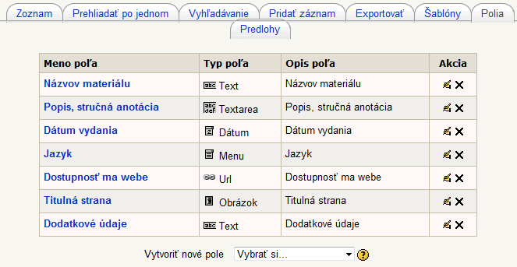

Obr. 57 Vytvorenie polí v databáze

Z náhľadu obrázku 57 je zrejmé aký charakter majú jednotlivé mená poľa. Napríklad položka *Jazyk* má charakter roletového menu. Položka *Titulná strana* je obrázok, ktorý pri vkladaní záznamu musíme vložiť do databázy z nejakého externého zdroja. Položka *Popis, stručná anotácia* predstavuje vloženie textového súboru do samostatného okna, v ktorom je k dispozícii editor Richtext.

* + 1. Vytvorenie šablóny

Po vytvorení záznamového poľa nám systém Moodle automaticky ponúkne typ šablóny, ktorú reprezentuje obrázok 58. Pomocou editora môžeme upravovať vzhľad tejto šablóny a následne ju uložiť.

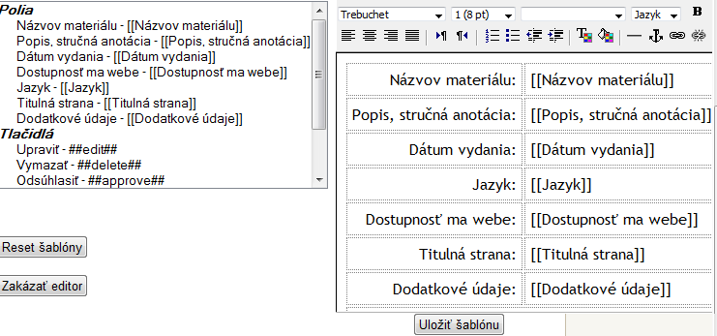

Obr. 58 Vytvorenie a formátovanie šablóny

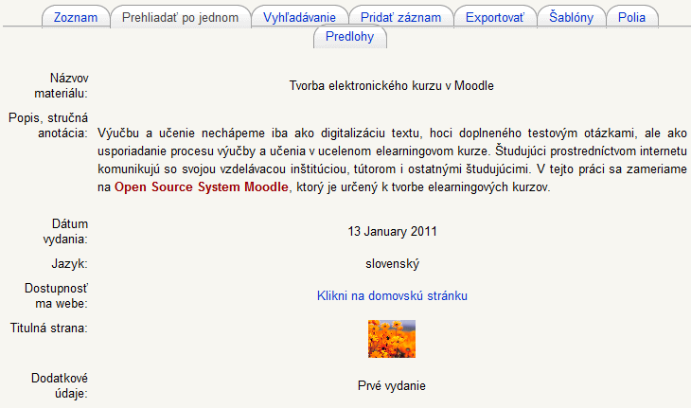

Obr. 59 Ukážka záznamu

* + 1. Vytvorenie záznamu

Z hlavného menu pre tvorbu databázy vyberieme *Pridať záznam* a vložíme požadované údaje do nami vytvorenej šablóny. Postup je podobný ako pri vypĺňaní bežných elektronických formulárov. Po uložení záznamovej položky môžeme pristúpiť k prezeraniu záznamov v databáze. Máme dve možnosti: prezerať záznamy po jednom alebo prezrieť si ich zoznam. Ukážka je na obrázku 59, ktorý zároveň ukazuje menu pre tvorbu databázy.

Aktivita *Databáza* má obrovskú výhodu v tom, že záznamy do nej môžu vkladať aj študenti. Zverejnenie takýchto záznamov môže učiteľ podmieniť predbežným súhlasom, ktorý sa určí vo všeobecných nastaveniach databázy. Toto je vhodné v prípadoch, ak by študenti chceli publikovať niečo nevhodné. Zapojenie študentov do tvorby databázy má významný vplyv na ich aktivity v kurze.

Záznam, ktorý ešte nebol povolený učiteľom na prezeranie je označený ikonkou[14]. Po kliknutí na ikonku (učiteľom) bude takýto záznam prístupný všetkým študentom.

**Literatúra**

1. Bajtoš, J.: Nové základné zručnosti v spoločnosti založenej na informáciách. In: Schola 2001 - Multimédia v pedagogickom vzdelávaní. Bratislava. KIPaP STU 2001, ISBN 80-227-1610-3, s. 26 – 29.
2. Turek, I.: Príloha Školstvo v štátoch EÚ: Vzdelávacia politika Európskej únie. In: Pedagogické rozhľady, č. 2, 2003
3. Rosa, V., Turek, I., Zelina, M.: Koncepcia rozvoja výchovy a vzdelávania v Slovenskej republike na najbližších 15 – 20 rokov. In: www.education.gov.sk, 2003
4. Partová, E.: Informačné komunikačné technológie vo vyučovaní elementárnej matematiky. In: Pedagogické spektrum. Roč. 11, č. 3/4, 2002, s. 50 – 54, ISSN 1335-5589
5. (Průcha - Míka, 2000
6. Kolibáč, Malčík, 2002
7. Majovská, R.: *Grafická podpora při výuce určitého integrálu v kombinovanom studiu,* In: ERIE 2006, Praha, 2006, ISBN 80-213-1349-8
8. Majovská, R.: *Grafická podpora při výuce určitého integrálu v kombinovanom studiu,* In: ERIE 2006, Praha, 2006, ISBN 80-213-1349-8
9. Mayer, R. E., Anderson, R. B.: *Animations Need Narrations: An Experimental Test of a Dual-processing Systems in Working Memory*. Journal of Educational Psychology, 90, 1991, 312–320.
10. Carlinger, S.: Designing eLearning. ASTD, 2002, ISBN 1-56286-332-0.

1. Kolískou internetu, dnes najväčšej celosvetovej počítačovej siete, boli Spojené štáty americké. Kde bola roku 1969 zahájená výstavba siete s menom Arpanet. Veľkou výhodou www a Internetu je jeho rýchlosť a schopnosť poskytovať informácie prakticky v reálnom čase.
2. Pojem elearning sa prvýkrát objavil v roku 1999.
3. [www.moodle.org](http://www.moodle.org)
4. http://io.fpv.umb.sk/matematika/course/view.php?id=31
5. http://io.fpv.umb.sk/matematika/
6. WYSIWYG je skratka pre What You See Is You Get a znamená že, výsledná webová stránka sa zhoduje s tým, čo sme vložili do pracovného okna monitora. Tento editor podporujú prehliadače Internet Explorer a Firefox.
7. Používa sa tiež termín e-lekcia
8. Stránka obsahuje nejaký obsah a zvyčajne končí otázkou.
9. Prednáška sa skladá z niekoľkých strán, prípadne tabuľky s rozvetvením. Tabuľka s rozvetvením umožňuje rozdeliť prednášku do niekoľkých vetiev (alebo sekcií). Každá vetva môže obsahovať niekoľko strán.
10. Ak je aktivované opätovné prezeranie prednášky, na výsledné hodnotenie sa použije buď priemer alebo maximálna známka (dosiahnutá pri niektorom prechode celou prednáškou).
11. Voľne dostupné na adrese: http://www.kirp.chtf.stuba.sk/moodle/course/view.php?id=16
12. Import otázok umožňuje aj administrácia prednášky v menu *Upraviť.*
13. Pozri http://www.kirp.chtf.stuba.sk/moodle/mod/book/view.php?id=7409&chapterid=3375
14.  - ikonka na povolenie záznamu